4. ОСНОВЫ РАСЧЕТОВ НА ПРОЧНОСТЬ
И ЖЕСТКОСТЬ ЭЛЕМЕНТОВ КОНСТРУКЦИЙ
Основы расчетов на прочность и жесткость элементов конструкций составляют часть науки о сопротивлении материалов.
Сопротивление материалов – это наука о надежности и экономичности элементов конструкций, деталей машин, приборов и механизмов.
Целью данного раздела является овладение методами анализа и расчета элементов конструкций, сопротивляющихся простейшим видам нагружения, которые обеспечат создание надежных и экономичных конструкций.
Задачи раздела: а) экспериментальное изучение поведения материалов при различных силовых воздействиях и обоснование теоретических положений механики деформирования; б) изучение методов расчета, гарантирующих с заданным коэффициентом запаса прочность и жесткость элементов конструкций при максимально возможной экономии материала.

4.1. Основные понятия и определения
Обеспечить надежное сопротивление элемента или конструкции в целом − означает обеспечить их прочность, жесткость, устойчивость и выносливость.
Прочность − способность тела сопротивляться внешним нагрузкам.
Жесткость − способность тела сопротивляться изменению своих размеров и формы под воздействием внешних нагрузок. (В отличие от теоретической механики в сопротивлении материалов рассматриваются деформируемые тела, то есть тела, которые изменяют свои размеры и форму под нагрузкой).
Устойчивость − способность тела под нагрузкой сохранять первоначальную форму устойчивого равновесия.
Выносливость − способность материала сопротивляться переменным силовым воздействиям длительное время.
Показателем надежности является коэффициент запаса $n$:
, (4.1)
где − критическое (предельное) значение параметра (нагрузка, напряжение); $P_{\text{max}}$ − наибольшее значение данного параметра в рабочих условиях.
Условие надежности имеет вид
$n≥\left[n\right]$, (4.2)
здесь $\left[n\right]$− допускаемое или нормируемое значение коэффициента запаса, которое назначают, исходя из практического опыта создания аналогичных конструкций, уровня техники. Для каждой области техники $\left[n\right]$ имеет свои границы значений. Так, например, при проектировании стационарных долговременных сооружений $[n]=2\text{.}\text{.}\text{.}5,$ в авиационной технике $[n]=1,5\text{.}\text{.}\text{.}2\text{.}$

4.1.1. Моделирование объекта исследования
Объектом исследования, как было отмечено выше, является элемент конструкции, который может быть изготовлен из любого материала, отличаться большим многообразием формы, на него могут действовать различные нагрузки, а также, в зависимости от перечисленного, может быть и разным характер разрушения.
Для того чтобы охватить отмеченное многообразие материалов, формы, условий нагружения и разрушения, необходимо их модельное представление, которое должно учитывать наиболее значимые и отбрасывать несущественные факторы. Учет всех факторов, конечно, невозможен из-за их неисчерпаемости, поэтому любая модель − это приближенное в той или иной степени представление объекта. Таким образом, моделирование необходимо, чтобы на его основе получить расчетные зависимости, справедливые для достаточно широкого диапазона изменения соответствующих факторов.

Модель материала. Материал детали представляют однородной, сплошной изотропной средой. Это позволяет рассматривать тело как непрерывную среду и применять методы математического анализа.
Однородность означает, что тело состоит из материала одной природы, при этом результаты исследования элемента объема можно распространить на все тело, и свойства поверхности можно считать тождественными свойствам внутренних объемов тела.
Изотропия − независимость свойств материала от направления.
Модель материала наделяется такими физическими свойствами, как упругость, пластичность, хрупкость и ползучесть.
Упругость − способность тела восстанавливать первоначальную форму и размеры после снятия нагрузки.
Пластичность − способность тела сохранять значительные деформации (остаточные) после разгрузки.
Хрупкость − способность тела разрушаться без образования заметных остаточных деформаций.
Ползучесть − изменение во времени деформаций и напряжений при действии на тело постоянной внешней нагрузки.
Отмеченные физические свойства зависят от условий окружающей среды (температуры, химического свойства, уровня радиации и др.).

Модель формы. Для оценки прочности и жесткости элементов конструкций с целью упрощения расчетов вводят три типа формы тела: стержень; пластину (оболочку); массив.
Стержень − тело, имеющее поперечные размеры, несоизмеримо малые с его длиной. Стержень может иметь прямолинейную или криволинейную ось, постоянные или переменные по длине размеры и форму сечения.
Пластина (оболочка) − тело, имеющее размеры в двух направлениях, несоизмеримо большие, чем в третьем, и ограничивающиеся двумя плоскими (криволинейными) поверхностями.
Массив − тело, имеющее размеры, соизмеримые в трех направлениях.

Модели нагружения. Сила − это мера механического взаимодействия между телами. Силы подразделяются на внешние и внутренние.
Внешние силы − нагрузки, действующие на тело при его взаимодействии с другими телами.
Внутренние силы − силы взаимодействия между частями отдельного тела, оказывающие противодействие внешним силам, так как под влиянием внешних сил тело деформируется. Внутренние силы распределены в одних случаях по всей площади поперечного сечения тела равномерно, а в других − неравномерно. Если тело внешними силами не нагружено, то принимается, что внутренние силы отсутствуют.

Модели разрушения. В зависимости от условий нагружения выделяют статическое и усталостное разрушение.

4.1.2. Внутренние силовые факторы. Метод сечений
Внутренние силы определяют нагруженность элемента конструкции (детали), поэтому их необходимо уметь определять. Для этого используют метод сечений, который заключается в следующем.
Рассмотрим тело произвольной формы, находящееся в равновесии под действием внешних сил (см. рис. 4.1, а).
Мысленно рассечем тело плоскостью на две части. Поскольку все тело находится в состоянии равновесия, то в равновесии будет находиться и каждая отсеченная часть.
Рассмотрим, например, левую часть (рис. 4.1, б).

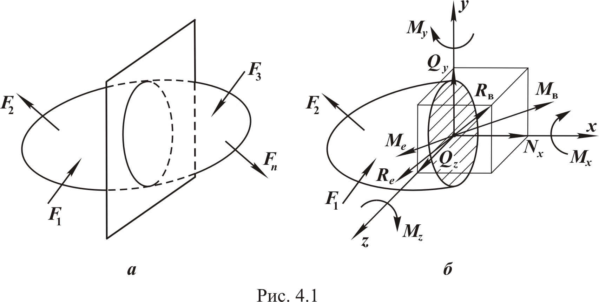

Внешние силы, действующие на отсеченную часть, будут уравновешиваться внутренними, определяющими ее взаимодействие с отброшенной правой частью тела. (Внутренние силы между отсеченными частями также друг друга уравновешивают).
По сечению внутренние силы распределены сложным образом, поэтому их приводят в центре тяжести сечения (точка О) к главному вектору сил и к главному моменту (рис. 4.1, б).
Внешние силы, действующие на рассматриваемую часть, тоже можно привести в той же точке О к главному вектору сил ${\bar{R}}_{е}$ и к главному моменту ${\bar{M}}_{е}$.Так как мысленно отсеченная часть тела находится в равновесии, то ,. Также должны быть равны и их проекции на оси системы координат Оxyz, помещенной своим началом в точке О и ориентированной таким образом, что оси y и z лежат в плоскости сечения, а ось x направлена по нормали и сечению.
Разложим в выбранной системе координат Оxyz главный вектор внутренних сил на проекции: а главный момент внутренних сил – на (рис. 4.1, б). Эти составляющие называют внутренними силовыми факторами, причем $N_{x}$ называют нормальной, или продольной, силой, − поперечными силами, $M_{x}$ − крутящим моментом, а − изгибающими моментами.
Данные силовые факторы могут быть определены из условий равновесия рассматриваемой части тела:
$\sum{X=0}$, $\sum{Y=0}$, $\sum{Z=0}$;
$\sum{m_{x}=0}$, $\sum{m_{y}=0}$, $\sum{m_{z}=0}$.
Так, например, $N_{x}$ будет равна сумме проекций внешних сил на ось х, а $M_{x}$ − сумме моментов внешних сил относительно оси х, действующих на рассматриваемую часть тела.

4.1.3. Напряжение
Напряжение − это количественная мера интенсивности распределения внутренних сил по сечению, определяющая взаимодействие материальных частиц тела. Поэтому степень нагруженности детали определяют не внутренние силы, а напряжения. При достижении ими определенного уровня внутренние связи материальных частиц тела разрушаются. Однако для определения напряжений необходимо знать внутренние силовые факторы. Рассмотрим это подробнее. Пусть тело (рис. 4.2, а) нагружено произвольным образом.
Мысленно рассечем его на две части.
Выделим в окрестности произвольной точки сечения элементарную площадку с площадью $ΔA$(рис. 4.2, б).
На этой площадке будет действовать равнодействующая внутренних сил $ΔR$. Тогда отношение $\frac{ΔR}{ΔA}$ будет являться средним напряжением на выделенной площадке.

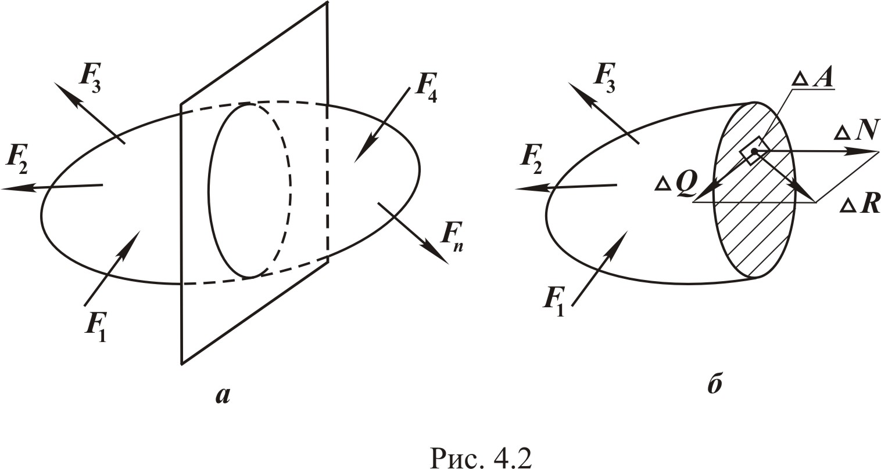

Если размеры площадки уменьшать, то в пределе получим полное напряжение в выбранной точке сечения:
. (4.3)
Практически удобнее рассчитывать не полное напряжение, а его составляющие. Поэтому разложим $ΔR$ на нормальную $ΔN$ и касательную $ΔQ$ составляющие к площадке. Тогда
(4.4)
будут называться соответственно нормальным и касательным напряжением в точке. При этом полное напряжение в точке может быть определено как
$p=\sqrt{σ^{2}+τ^{2}}$. (4.5)
Напряжения в точке зависят от положения плоскости сечения, поэтому, говоря о напряжении, необходимо указывать ориентацию сечения, проходящего через рассматриваемую точку. Совокупность напряжений во всех сечениях, проходящих через рассматриваемую точку, определяет напряженное состояние в точке. Напряжение характеризуется знаком (направлением) и модулем.
Нормальное напряжение считается положительным, если оно направлено от сечения (рис. 4.3, а).
Касательное напряжение считается положительным, если для совмещения нормали к сечению с направлением напряжения ее необходимо повернуть по часовой стрелке (рис. 4.3, б). Размерность напряжения .
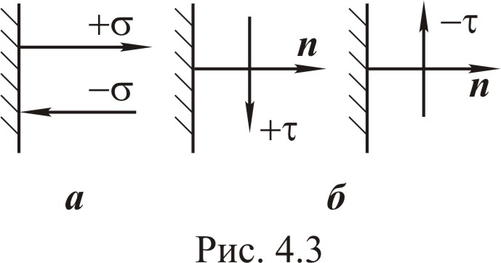

4.1.4. Перемещение и деформация
Перемещение − это изменение положения в пространстве сечения или всего элемента конструкции. Перемещения подразделяются на линейные и угловые.
На рис. 4.4 элемент ОА деформируется и перемещается, а − только перемещается. Так, для сечения отрезок − линейное перемещение, угол − угловое перемещение. Перемещения являются следствием деформации.
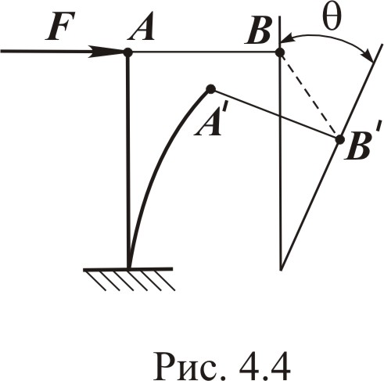

Деформация − это геометрическое искажение в окрестности материальной точки.
Деформация тоже подразделяется на линейную и угловую.
Для определения деформации в точке В рассмотрим два малых отрезка АВ и ВС, выделенных в теле до его деформации и после нагружения (рис. 4.5).
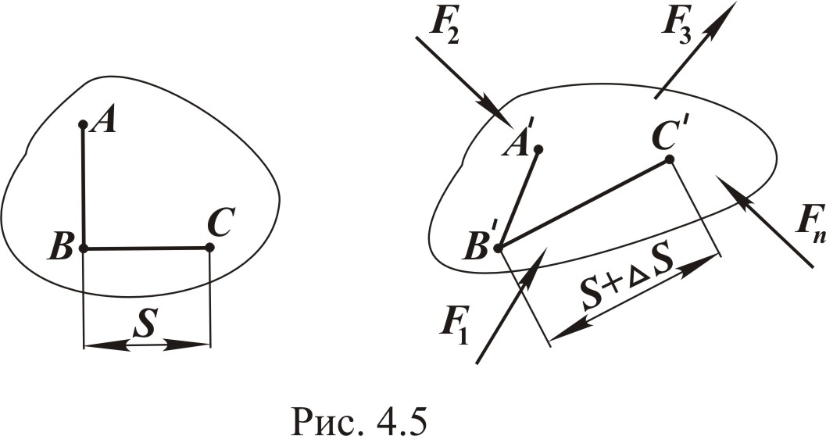

После приложения нагрузки отрезки изменяют свою длину и взаимный угол расположения.
При этом
(4.6)
будут являться соответственно линейной и угловой (сдвиговой) деформацией в точке В. Совокупность линейных и угловых деформаций по различным направлениям и плоскостям для одной точки определяют деформированное состояние в точке.

4.1.5. Закон Гука
Английский ученый Р. Гук в конце XVI в. сформулировал закон, согласно которому деформации материала элемента в каждой точке (в определенных пределах) прямо пропорциональны напряжениям в этой же точке и в том же направлении (при нагружении и разгружении тела):
(4.7)
где Е, G − модуль нормальной упругости и модуль сдвига соответственно.
Данный закон является основополагающим в расчетах на прочность и жесткость элементов конструкций.

4.1.6. Принцип независимости действия сил
В условиях выполнения закона Гука и малости деформаций (в условиях упругого деформирования они не превышают 1,5 %) в расчетах используется принцип независимости действия нагрузок.
Согласно этому принципу результат воздействия системы нагрузок равен сумме результатов воздействия каждой нагрузки в отдельности, то есть производимый эффект не зависит от порядка приложения внешних сил.

4.1.7. Виды нагружения

При действии на элемент конструкции внешних сил в его поперечном сечении не всегда возникают все шесть внутренних силовых факторов.

В зависимости от вида и количества силовых факторов в сечении выделяют следующие простейшие виды нагружения: растяжение-сжатие (присутствует только N_{x}); кручение (M_{x}); чистый изгиб (M_{z} или M_{y}); плоский поперечный изгиб (Q_{y}, M_{z} или Q_{z}, M_{y}).

На практике также имеют место и комбинированные виды нагружения (сложное сопротивление): изгиб при действии нагрузок в разных плоскостях; кручение с изгибом; кручение с растяжением (сжатием); изгиб с растяжением (сжатием) и кручением. Аналитические выражения, используемые в расчетах на прочность и жесткость элементов конструкций, зависят от вида нагружения. Поэтому целесообразно перейти к рассмотрению вопросов прочности и жесткости отдельно при каждом простейшем виде нагружения.

4.2. Растяжение и сжатие

Растяжением (сжатием) называется такой вид нагружения, при котором внешние силы создают в поперечном (перпендикулярном оси) сечении стержня только один внутренний силовой фактор − продольную растягивающую (сжимающую) силу $N_{x}$.

4.2.1. Эпюры (диаграммы) внутренних сил

Эпюра внутренних сил − это график, показывающий характер изменения внутренних сил по длине стержня.

Построение эпюр необходимо для определения положения наиболее нагруженного (опасного) сечения стержня.

Порядок построения эпюр:

1. Определяют все внешние нагрузки (активные и реактивные), действующие на стержень.

2. Стержень мысленно разделяют на силовые участки. Силовой участок − это часть стержня, в пределах которой изменение внутреннего силового фактора определяется одним и тем же аналитическим выражением. Силовые участки ограничиваются сечениями,в которых приложены сосредоточенные нагрузки или начинают (заканчивают) действовать распределенные нагрузки.

3. Используя метод сечений, записывают аналитическое выражение для внутреннего силового фактора на каждом силовом участке.

4. По полученным аналитическим выражениям строят эпюры.

Данный порядок построения эпюр внутренних силовых факторов справедлив при любом виде нагружения.

Рассмотрим на примере (см. рис. 4.6) построение эпюры внутренней продольной силы.

Пример. Стержень загружен активными сосредоточенными силами , действующими вдоль оси стержня. Собственным весом стержня пренебрегаем (см. рис. 4.6). Построим эпюру внутренних сил ($N_{x}$) в соответствии с приведенным порядком построения.

Решение

1. Активные нагрузки вызывают реактивную силу $R_{D}$. Определим ее значение из условия равновесия:

$\sum{X}=0$; (4.8)
2. Имеем три силовых участка: OA, AC, CD.
3. Рассмотрим участок ОА. Начало координат расположим в точке О. (В дальнейшем начало координат всегда будем располагать в начале каждого силового участка). Ось х направим вдоль оси стержня. В пределах участка на расстоянии $x_{1}$ от его начала мысленно сделаем сечение и рассмотрим равновесие отсеченной части длиной $x_{1}$. (Для участка ОА $x_{1}$ лежит в пределах $0≤x_{1}≤a$).
Внутренняя продольная сила должна уравновесить внешние силы, действующие на рассматриваемую часть. Так как собственным весом стержня пренебрегаем, а других внешних нагрузок, действующих на участок длиной , нет, то внутренняя продольная сила на первом участке $N_{x_{1}}=0$.
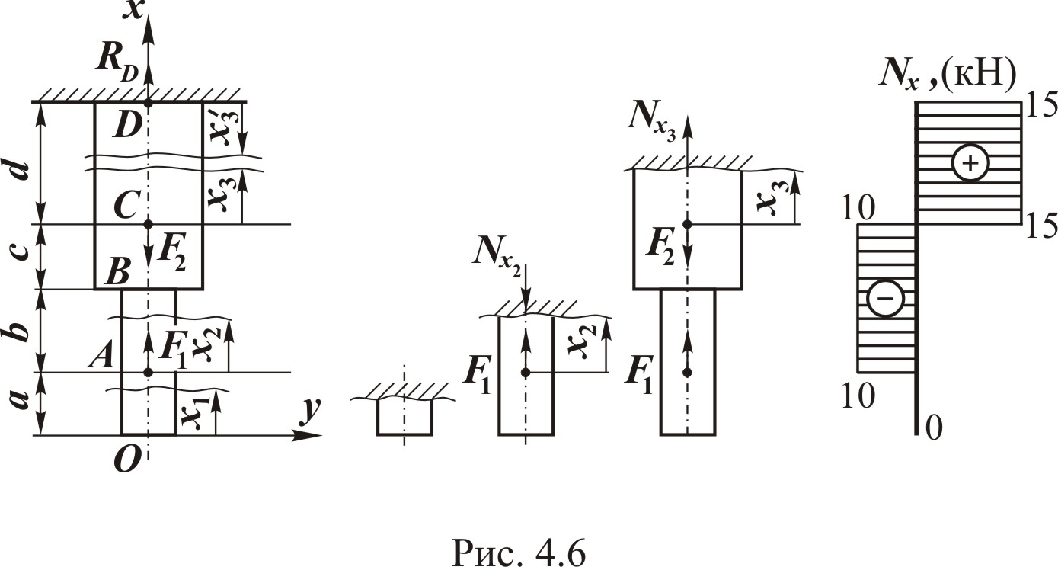

Рассмотрим участок АС. Делаем сечение на расстоянии $x_{2}$ от нового положения начала координат (начало координат переносим в точку А). Для участка АС координата сечения может принимать значения: $0≤x_{2}≤b+c$. Однако, согласно методу сечения, рассматриваем равновесие всей нижней части стержня длиной ($a+x_{2}$).
Правило знаков для внутренней силы: рассматриваемую часть стержня ($a+x_{2}$) мысленно закрепляют в сечении. При этом если внешняя сила вызывает растяжение исследуемой части стержня (возможно и не всей), то эта сила создает положительную внутреннюю силу, и наоборот.
Для рассматриваемой части внешняя сила $F_{1}$ вызывает ее сжатие от сечения приложения силы $F_{1}$ до сечения $x_{2}$. Следовательно, внутренняя сила будет отрицательной и по модулю равна $F_{1}$, так как других внешних сил, действующих на рассматриваемую часть ($a+x_{2}$), нет:
$N_{x_{2}}=−F_{1}=−\text{10}$кН.
Участок CD. Начало координат располагаем в точке С. В пределах участка делаем сечение на расстоянии $x_{3}$ от точки С. Тогда для участка СD: $0≤x_{3}≤d$. При этом внутренняя сила $N_{x_{3}}$ будет уравновешивать нагрузки, действующие на часть стержня длиной $a+b+c+x_{3}\text{.}$ Закрепляем эту часть в сечении и в соответствии с правилом знаков записываем аналитическое выражение для $N_{x_{3}}$:
$N_{x_{3}}=−F_{1}+F_{2}\text{=+}\text{15}$ кН.
4. Строим эпюру$N_{x}$. Проводим линию, параллельную оси стержня, и откладываем на ней значение внутренних сил на каждом силовом участке. Значение $N_{x}$, равное нулю, соответствует этой линии, положительное значение $N_{x}$ откладывается вправо в соответствующем масштабе, отрицательное − влево. Из выражений для $N_{x}$ следует, что на участке ОА внутренняя сила равна нулю, на участке АС она постоянна и вызывает сжатие стержня, на СD − постоянная растягивающая.
На эпюре $N_{x}$ внутренняя сила будет резко изменяться (скачком) в тех сечениях, в которых приложена сосредоточенная внешняя сила. Причем величина скачка равна соответствующей силе.
Так, в сечении А приложена сила $F_{1}=\text{10}$ кН и имеем скачок на 10 кН, в сечении С сила $F_{2}=\text{30}$ кН, скачок 10 кН + 20 кН = 30 кН.
Данную эпюру можно было построить, рассматривая силовые участки сверху: DС, СА, АО. Тогда для участка DС начало координат располагаем в точке D. Сечение проводим от точки D на расстоянии .
Исследуем равновесия части стержня длиной , мысленно закрепив ее в сечении. При этом внешняя сила $R_{D}$ вызывает ее растяжение (на опору внимание не обращаем, так как ее присутствие выражается действием силы $R_{D}$). Тогда кН, что совпадает со значением на построенной эпюре.

Следует отметить, так как в данном примере не учитывается собственный вес стержня, то изменение размеров или формы, например в сечении В, не вызывает изменение внутренней силы $N_{x}$. Это объясняется тем, что $N_{x}$ принимается как сосредоточенная в центре тяжести поперечного сечения.

4.2.2. Напряжения в поперечном сечении

Сила $N_{x}$ является равнодействующей внутренних сил dN, действующих на бесконечно малых площадках dA поперечного сечения площади А. Так как $N_{x}$ перпендикулярна сечению, то dN выражаются через нормальные напряжения

,

тогда

. (4.9)
Эксперименты показывают, что если на поверхность стержня нанести систему взаимно перпендикулярных линий (см. рис. 4.7), то после приложения продольной внешней силы линии переместятся параллельно самим себе. Это означает, что нормальные напряжения по поперечному сечению распределяются равномерно (одинаковы во всех точках сечения). Если const, то из формулы (4.9) получим
$N=σ⋅A$,
откуда
$σ=\frac{N}{A}$. (4.10)
Следовательно, нормальное напряжение в поперечном сечении при растяжении (сжатии) равно отношению внутренней продольной оси в сечении к площади этого сечения.
Знак напряжения определяется знаком продольной силы. Построим эпюру напряжений для ранее рассматриваемого примера (см. рис. 4.7). Пусть $A_{1}=0,2⋅{\text{10}}^{−3}$ м${}^{2}$, $A_{2}=0,4⋅{\text{10}}^{−3}$ м${}^{2}$.
Порядок построения эпюры напряжений $σ_{x}$ тот же, что и эпюры $N{}_{x}^{}{}$. При этом удобно использовать эпюру и выражения для $N_{x}$. Так как $σ_{x}$ определяется не только от $N_{x}$, но и от $A_{x}$, то для данного стержня будем иметь четыре участка: ОА; АВ; ВС; СD.
Участок ОА $(0≤x_{1}≤a)$: $σ_{x_{1}}=\frac{N_{x_{1}}}{A_{1}}=0$.
Участок АВ ( [МПа].
Участок ВС [МПа].
Участок СD [МПа].
По полученным значениям $σ_{x}$ строим эпюру.
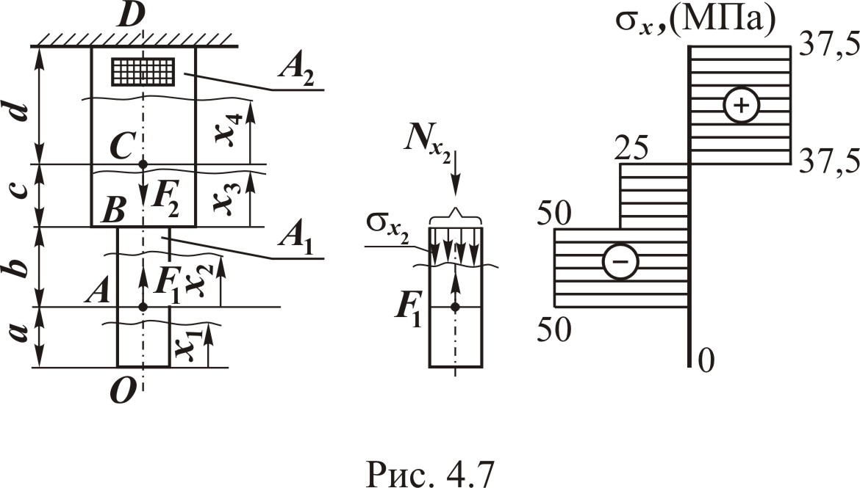

4.2.3. Условие прочности
Проектируемые (работающие) элементы конструкции должны быть прочными, то есть способными сопротивляться действию внешних нагрузок, не разрушаясь. Такое состояние обеспечивается выполнением условия прочности, которое основано на сопоставлении максимального напряжения $(σ_{\text{max}})$ в элементе конструкции, возникающего от внешних нагрузок с максимально допускаемым напряжениям для материала, из которого изготовлен данный элемент (деталь):
, (4.11)
где − расчетная внутренняя сила в наиболее нагруженном (опасном) сечении, в котором возникает максимальное напряжение; $\left[σ\right]$ − допускаемое напряжение для конкретного материала.
В рассмотренном примере (рис. 4.7) максимальное напряжение возникает в поперечных сечениях на участке АВ, следовательно, − это внутренняя сила, действующая на этом участке.
Допускаемое напряжение определяется как
, (4.12)
здесь  предельное напряжение для материала. Для пластичного – это предел текучести, для хрупкого – предел прочности. Эти характеристики материала определяются экспериментально (см. параграф 4.2.7); $n$ – коэффициент запаса прочности. Величина $n$ назначается, исходя из предшествующего опыта проектирования и эксплуатации подобных конструкций, конкретных условий работы рассчитываемого элемента, степени его ответственности и последствий выхода его из строя.

4.2.4. Деформации и перемещения

До приложения нагрузки в стержне с площадью поперечного сечения А и длиной $l$ не возникают напряжения, а, следовательно, отсутствуют и деформации. Выделим в нем элементарный объем со сторонами $\text{dx},\text{dy},\text{dz}$ (рис. 4.8).

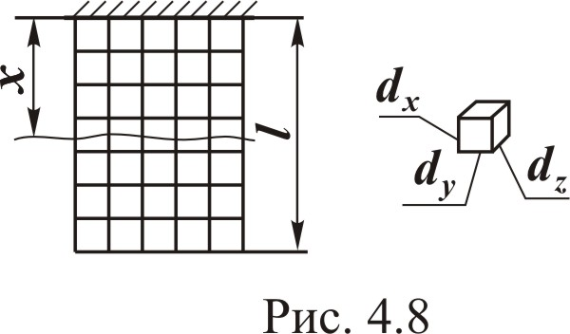

После приложения нагрузки размеры элементарного объема изменятся (рис. 4.9) и будут равны
При этом линейные деформации можно выразить как
(4.13)
Здесь $ε$ − продольная деформация; $ε_{y},ε_{z}−$ поперечные деформации.

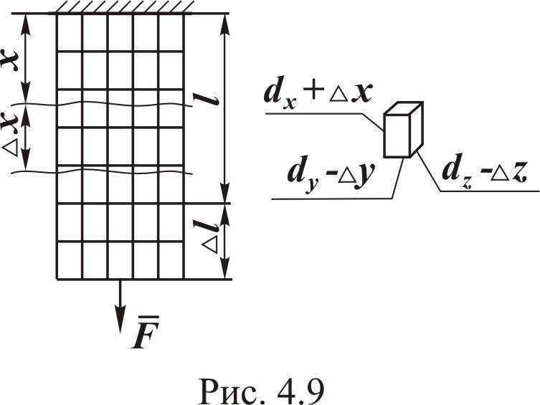

При упругом деформировании отношение поперечной деформации к продольной для конкретного материала является постоянной величиной. Это отношение, взятое по абсолютной величине, называют
коэффициентом Пуассона $(μ$):
. (4.14)
Экспериментально установлено, что, например, для сталей $μ=0,\text{25}\text{.}\text{.}\text{.}0,\text{35}$. Согласно закону Гука между нормальным напряжением и линейной деформацией при упругом деформировании существует линейная связь. Для растяжения (сжатия) она имеет вид (4.7)
$σ=E⋅ε$. (4.15)
Определим перемещение сечения, расположенного на расстоянии x от опоры (см. рис. 4.9). Согласно (4.13) $Δ\text{dx}=ε_{x}\text{dx}$.
Тогда
$Δx=\int_{0}^{x}{ε}\text{dx}$. (4.16)
С учетом закона Гука (4.15) $Δx=\int_{0}^{x}{\frac{σ}{Е}}\text{dx}$ ,
или
$Δx=\int_{0}^{x}{\frac{N}{\text{AE}}}\text{dx}$. (4.17)
Если в пределах рассматриваемого участка стержня N = const; A = const; Е=const (один и тот же материал), то
$Δx=\frac{\text{Nx}}{\text{ЕА}}$. (4.18)
Здесь $Δx−$взаимное перемещение сечений стержня, отстоящих на расстоянии х, при условии, что на этом расстоянии постоянны N, A, E. Изменение длины всего стержня (перемещение нижнего сечения относительно опоры) будет равно (см. рис. 4.9)
$Δl=\frac{\text{Nl}}{\text{ЕА}}\text{.}$ (4.19)
Для стержня, имеющего несколько n участков, для которых постоянны $N_{i},A_{i},E_{i}$, изменение всей длины определится как алгебраическая сумма изменений длины стержня ${Δl}_{i}$ на каждом $i$-участке. При этом знак ${Δl}_{i}$ определяется знаком $N_{x_{i}}$:
$Δl=\sum_{i=1}^{n}{\frac{N_{i}⋅l_{i}}{E_{i}⋅A_{i}}}$. (4.20)

Пример. Построим эпюру перемещений сечений стержня, изображенного на рис. 4.6, 4.7. Зададим дополнительно: $E=2⋅{\text{10}}^{5}$ МПа; а = 0,2 м; b = 0,3 м; с = 0,4 м; d = 0,1м.
Решение
В соответствии с формулой (4.20) стержень имеет четыре участка: DС, СВ, ВА, АО.

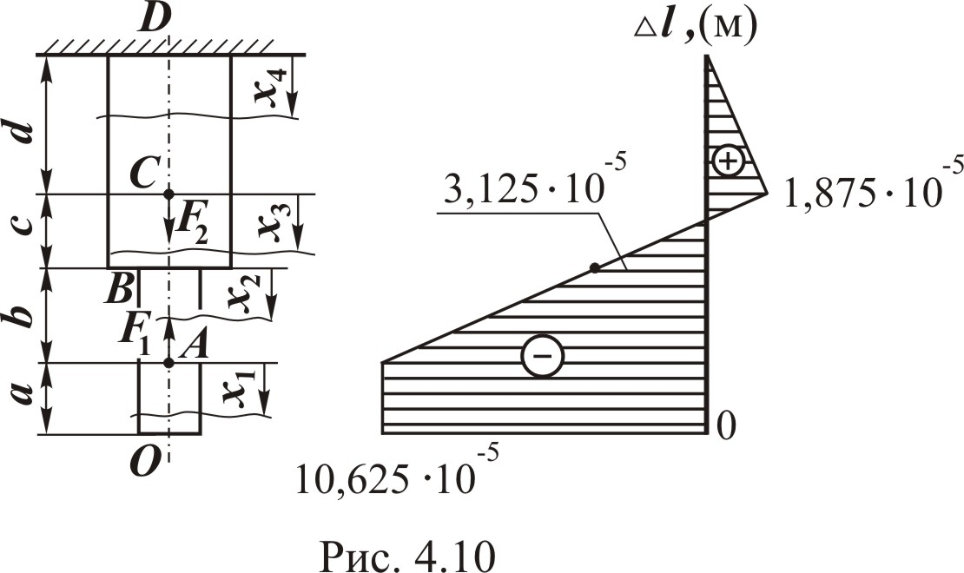
Участок DС $(0≤x_{1}≤d)\text{.}$Начало координат в точке D. Перемещение сечения $x_{1}$ относительно неподвижного сечения D, с учетом эпюры $N_{x}$ и формулы (4.20), будет иметь вид
$Δ_{x_{1}D}=\frac{N_{x_{1}}x_{1}}{E⋅A_{2}}$. (4.21)
В выражении (4.21) переменной величиной для участка DС является только $x_{1}\text{.}$ Рассчитаем перемещение в начале участка (): и в конце $(x_{1}=d)$:
$Δ_{x_{1}D(x_{1}=d)}=Δ_{\text{CD}}=\frac{\text{15}⋅0,1}{2⋅{\text{10}}^{8}0,4⋅{\text{10}}^{−3}}=1,\text{875}⋅{\text{10}}^{−5}$ м.
Здесь $Δ_{\text{CD}}−$ перемещение сечения С относительно D.
Участок СВ $(0≤x_{2}≤c)\text{.}$ Начало координат в точке С. Перемещение сечения $x_{2}$относительно сечения D можно выразить как алгебраическую сумму перемещений $D_{\text{CD}}$ и перемещения сечения $x_{2}$ относительно сечения $C(Δ_{x_{2}C})$:
$Δ_{x_{2}D}=Δ_{\text{CD}}+Δ_{x_{2}C}$,
или
$Δ_{x_{2}D}=Δ_{\text{CD}}+\frac{N_{x_{2}}x_{2}}{E⋅A_{2}}$. (4.22)
Тогда
$Δ_{x_{2}D(x_{2}=0)}=Δ_{\text{CD}}=1,\text{875}⋅{\text{10}}^{−5}$ м,
а в конце участка
$Δ_{x_{2}D(x_{2}=C)}=Δ_{\text{BD}}=1,\text{875}⋅{\text{10}}^{−5}−\frac{\text{10}⋅0,4}{2⋅{\text{10}}^{8}0,4⋅{\text{10}}^{−3}}=−3,\text{125}⋅{\text{10}}^{−5}$ м.
Участок ВА $(0≤x_{3}≤b)$:
;
$Δ_{x_{3}D(x_{3}=0)}=Δ_{\text{BD}}=−3,\text{125}⋅{\text{10}}^{−5}$ м;
$Δ_{x_{3}D(x_{3}=b)}=Δ_{\text{AD}}=−3,\text{125}⋅{\text{10}}^{−5}−\frac{\text{10}⋅0,3}{2⋅{\text{10}}^{8}0,2⋅{\text{10}}^{−3}}=−\text{10},\text{625}⋅{\text{10}}^{−5}$ м.
Участок АО $(0≤x_{4}≤a)\text{.}$ Внутренняя сила на данном участке $N_{x_{4}}=0$ (см. рис. 4.6). Следовательно, он не деформируется, хотя и перемещается за счет деформации части стержня DA:
$Δ_{x_{4}D}=Δ_{\text{AD}}=Δ_{\text{OD}}$.
По полученным значениям перемещений в начале и конце каждого участка строим эпюру перемещений (см. рис. 4.10).
Перемещение сечения О относительно D ($Δ_{\text{OD}}$) также можно получить, рассматривая действие на стержень отдельно каждой внешней силы:
$Δ_{\text{OD}}={Δl}_{\text{OD}}=\frac{F_{2}⋅d}{E⋅A_{2}}−\frac{F_{1}(c+d)}{E⋅A_{2}}−\frac{F_{1}⋅b}{E⋅A_{1}}$.
Сила $F_{2}$ вызывает растяжение участка DС, поэтому берется со знаком плюс, $F_{1}$ сжимает АD (знак минус). Действие $F_{1}$ выражается двумя слагаемыми, так как на участке АD площадь сечения имеет значения $A_{1},A_{2}$.

4.2.5. Условие жесткости
Условие жесткости накладывает ограничения на изменение размеров элементов конструкций под действием нагрузок и имеет вид
$${Δl}_{\text{max}}={\left(\frac{Nl}{\text{EA}}\right)}_{\text{max}}≤\left[Δl\right]$$
или
$ε_{\text{max}}=\frac{{Δl}_{\text{max}}}{l}≤\left[ε\right]$. (4.23)
Здесь $\left[Δl\right],\left[ε\right]$ − соответственно допускаемое абсолютное и относительное изменения длины наиболее деформируемого участка стержня, регламентируемые для конкретного материала.

4.2.6. Три типа задач
На основе условий прочности и жесткости для конкретной расчетной схемы могут решаться три типа задач (при любом виде нагружения).
1. Проверочный расчет. Цель расчета − проверка условий прочности и жесткости при следующих известных параметрах: внешние нагрузки, размеры конструкции и ее элементов, материал элементов конструкции $\left[σ\right]$, $\left[ε\right]$.
2. Проектный расчет. Цель расчета − определение размеров элементов конструкции, если известны внешние нагрузки и материал элементов конструкции. При данном расчете возможен и подбор материала для заданных размеров деталей.
3. Расчет допустимых нагрузок. Цель расчета − определение максимально допустимых внешних нагрузок для заданных размеров элементов конструкции и выбранном материале.

4.2.7. Механические испытания материалов
В расчетах на прочность и жесткость элементов конструкций необходимо знать механические свойства материалов, из которых они будут изготовлены. Эти свойства изучаются экспериментально при механических испытаниях образцов из конкретных материалов. При испытаниях оцениваются характеристики прочности, пластичности и упругости.
Условия испытания представлены в Государственных стандартах. Существуют стандарты на следующие основные виды нагружения: растяжение, сжатие, сдвиг, кручение и изгиб. Результаты испытания на растяжение во многих случаях позволяют достаточно верно судить о поведении материала и при других видах нагружения.
Рассмотрим подробнее испытание на растяжение. Для испытания на растяжение чаще используются образцы круглого (рис. 4.11), реже прямоугольного сечений.

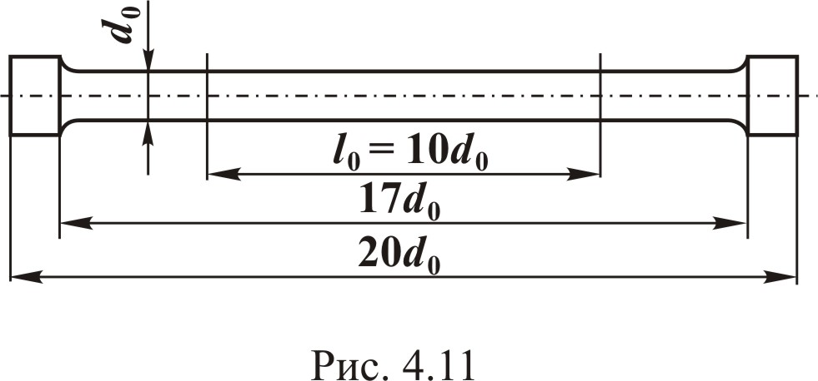

Длину рабочей части образца $l_{0}$ принимают больше его диаметра $d_{0}$ в 10 раз, допускается и в 5 раз. Концевые утолщения образца необходимы для его закрепления в захватах машины.
На рис. 4.12 приведены диаграммы растяжения для малоуглеродистой стали и чугуна (пластичного и хрупкого материалов).
Испытания проводят на универсальных испытательных машинах, имеющих силоизмерительное устройство и аппарат для автоматической записи диаграммы растяжения (сжатия) в координатах: сила F − удлинение $Δl$.
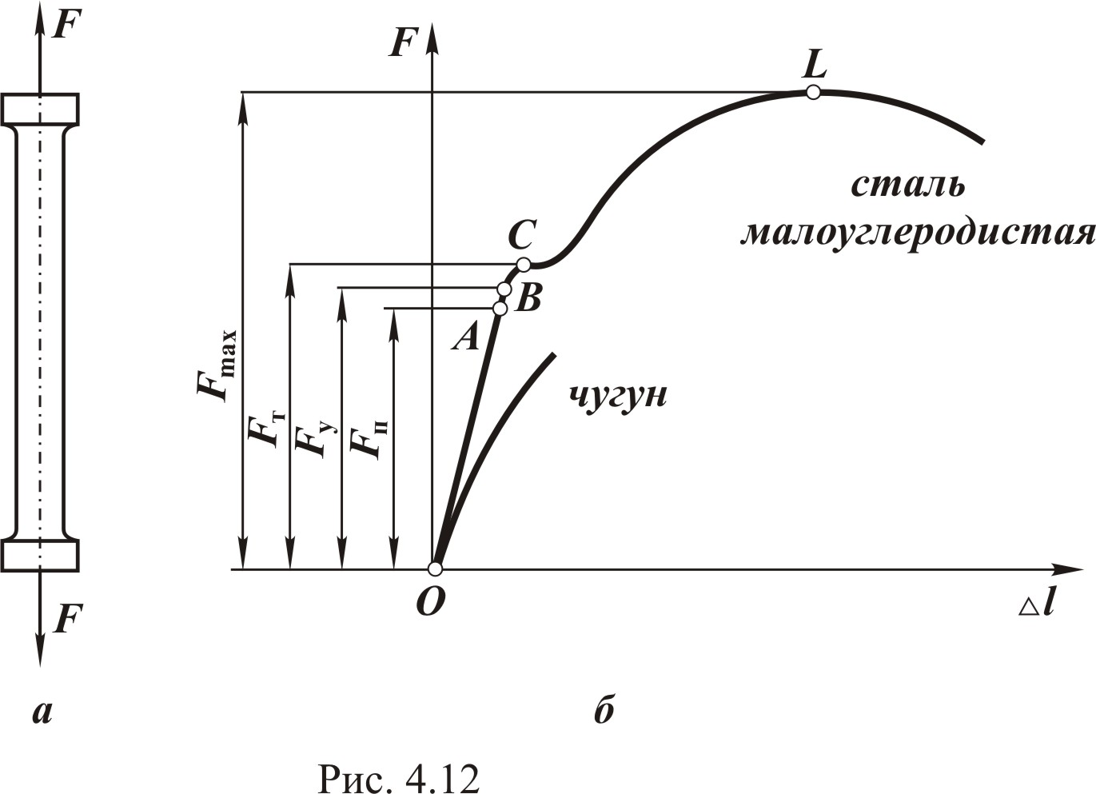

Такой график зависит от размеров образца и физических свойств материала. Для исключения зависимости от размеров образца диаграмму растяжения перестраивают в координатах: напряжение ($σ$) − деформация ($ε$) (рис. 4.13).
При этом напряжение и деформация рассчитываются как
где − соответственно площадь поперечного сечения и рабочая длина образца до испытания.

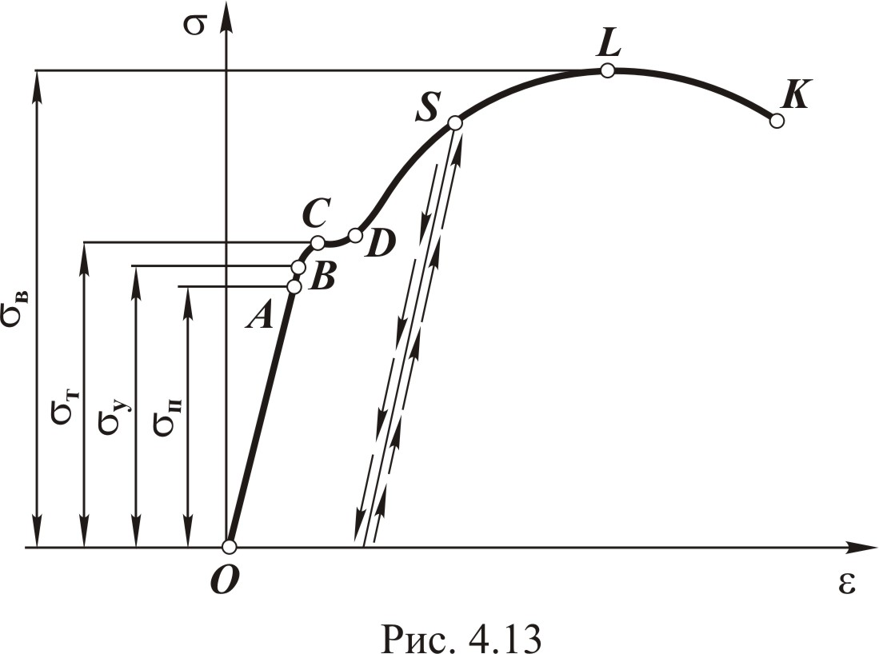
Определим на диаграмме (рис. 4.13) характерные точки и дадим качественную и количественную оценку механическим свойствам материала.
Рассматривается диаграмма малоуглеродистой стали как наиболее показательная при определении характеристик прочности. На диаграмме условно можно выделить четыре зоны.
Первая зона (ОВ) − зона упругого деформирования. При снятии нагрузки в этой зоне деформирования образец принимает начальные размеры. Точка А на оси соответствует пределу пропорциональности ; − это наибольшее напряжение, до которого материал деформируется в соответствии с законом Гука $(σ=E⋅ε$). Точка В соответствует пределу упругости – это наибольшее напряжение, до которого в материале не образуются остаточные деформации.
Вторая зона (ВD) называется зоной общей пластичности. Для нее характерно значительное увеличение деформации без заметного роста напряжений за счет одновременных сдвигов в кристаллической решетке по всему объему материала образца. Точка С на диаграмме соответствует пределу текучести . Это напряжение, при котором в материале возникают значительные деформации без заметного роста напряжений. Для тех материалов, у которых нет выраженной зоны ВD, пределом текучести называется напряжение, соответствующее остаточной деформации, равной $ε=0,\text{02}\text{.}\text{.}\text{.}0,2$ % (условный предел текучести).
Предел текучести является очень важной характеристикой прочности, так как используется для определения допускаемого напряжения пластичных материалов:
где − коэффициент запаса, определяющий, во сколько раз максимально допускаемые напряжения в реальной конструкции должны быть меньше предела текучести.
Третья зона (DL) – зона упрочнения. Под упрочнением понимается повышение уровня напряжений, до которого материал деформируется упруго. Так, если разгрузить образец из состояния, соответствующего точке S, то при последующем нагружении он будет деформироваться упруго до точки S, где напряжение выше предела упругости. Это явление повышения предела упругости материала в результате пластического деформирования носит название «наклёп» и широко используется в технике. Наклеп при необходимости может быть снят термической обработкой − отжигом.
Четвертая зона (LK) называется зоной местной текучести. В этой зоне требуется все меньшая нагрузка для дальнейшего деформирования образца. Это объясняется образованием местного сужения (шейки) в наиболее слабом сечении образца, и дальнейшее деформирование происходит в зоне шейки, где площадь сечения быстро уменьшается. Однако многие материалы разрушаются без заметного образования шейки.
Напряжение, соответствующее максимальной нагрузке, которую может выдержать образец (точка L), называется пределом прочности:
Предел прочности используется для определения допускаемого напряжения хрупких материалов:
,
где − коэффициент запаса.
Аналогично определяются характеристики прочности и при других видах нагружения.

4.3. Сдвиг. Срез
Сдвиг − это такой вид нагружения, при котором в поперечном сечении стержня возникает только поперечная (перерезывающая) сила $Q_{y}$ или $Q_{z}$, а остальные силовые факторы равны нулю (см. рис. 4.14).
Срез − это частный случай сдвига при с << b. Примеры среза: разрезание ножницами металлических прутков, пластин и др.
Для определения внутренней силы рассмотрим равновесие мысленно отсеченной правой части стержня длиной х. При этом внутренняя сила $Q_{y}$ равна F и является равнодействующей касательных напряжений $τ_{y}$, лежащих в плоскости сечения и направленных параллельно F.
При сдвиге (срезе) принимается равномерное распределение напряжений по сечению, тогда
$τ_{y}=\frac{Q_{y}}{A}$, (4.24)
где А − площадь поперечного сечения стержня.

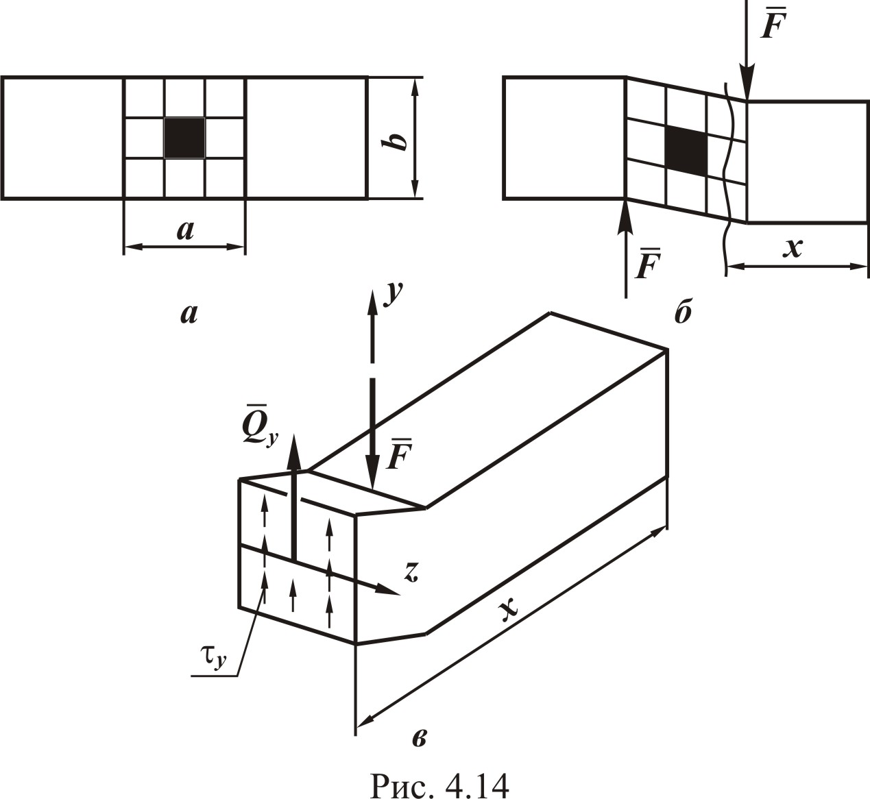

Условие прочности при сдвиге (срезе) имеет вид
, (4.25)
где – внутренняя перерезывающая сила в наиболее нагруженном сечении стержня; $\left[t\right]$ − допускаемое напряжение на срез.
Элемент в форме прямоугольника, выделенный на рис. 4.14, после приложения нагрузки получил геометрические искажения (рис. 4.15), которые характеризуются абсолютным сдвигом $a$ и относительным сдвигом (угол сдвига ):
tg$γ≈γ=\frac{a}{h}$. (4.26)
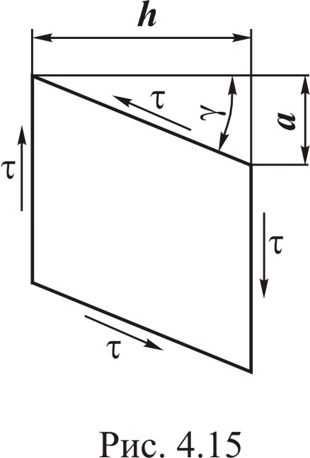
Экспериментально установлено, что при упругом деформировании связь между напряжением и угловой деформацией прямо пропорциональна, то есть соответствует закону Гука:
$τ=G⋅γ$. (4.27)
Величина G называется модулем упругости при сдвиге.
С позиции прочности на срез рассчитываются различные соединения: заклепочные, резьбовые, сварные, шпоночные и др.
Пример. Определить диаметр d заклепки, если известны: сила F и допускаемое напряжение на срез $\left[τ\right]$ (рис. 4.16).

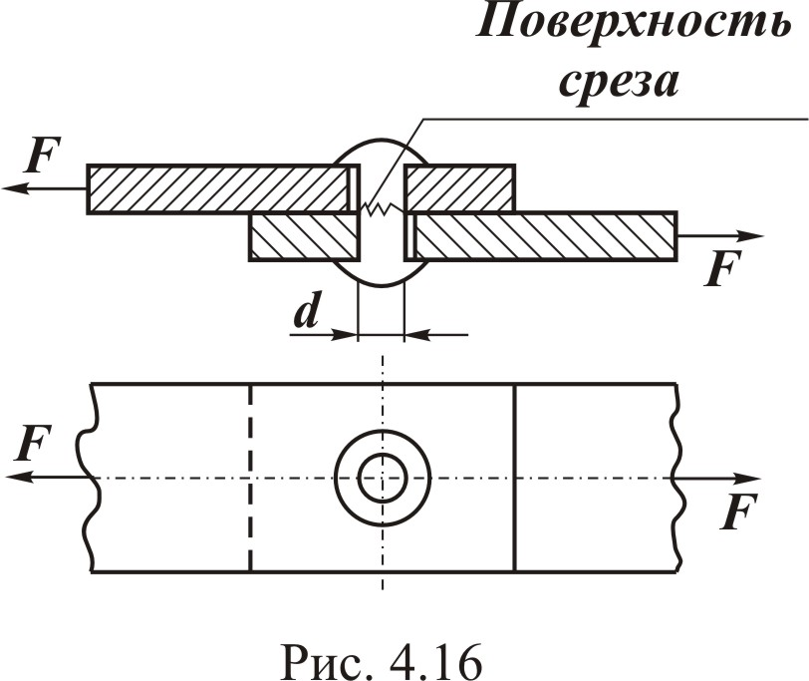

Решение. Сила F, растягивающая листы, вызывает срез заклепки по площади
$A=\frac{π⋅d^{2}}{4}$.
Из условия прочности (4.25)
$A≥\frac{Q}{\left[τ\right]}$ или $\frac{π⋅d^{2}}{4}≥\frac{F}{\left[τ\right]}$,
откуда
$d≥\sqrt{\frac{4⋅F}{π⋅\left[τ\right]}}$.

4.4. Кручение
Кручение − это такой вид нагружения, когда из шести внутренних силовых факторов в поперечном сечении стержня возникает только один − крутящий момент ($M_{x}$).
Стержень, работающий на кручение, называют валом.

4.4.1. Эпюры внутреннего силового фактора
При расчете вала на прочность и жесткость необходимо знать значение внутреннего крутящего момента на каждом силовом участке, то есть иметь эпюру крутящих моментов ($M_{x}$). Рассмотрим на примере (см. рис. 4.17) порядок построения эпюры $M_{x}$.
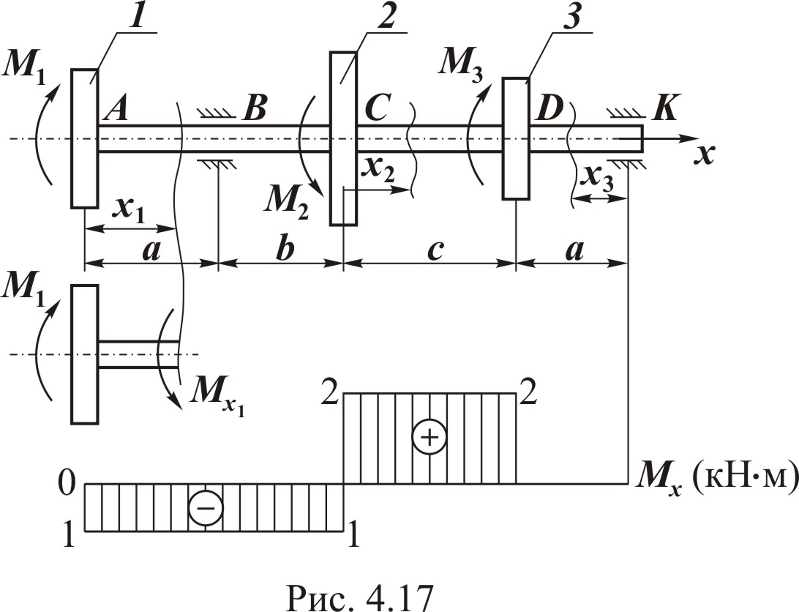

В данном примере вращающий момент$M_{2}$ подводится к валу от шкива 2 ременной передачи и снимается с вала через передающие шкивы 1, 3 на другие валы механизма.
Пусть $M_{1}=1$ кНм, $M_{2}=3$ кНм, $M_{3}=2$ кНм.
Для построения эпюры необходимо знать все внешние нагрузки (параграф 4.2.1). Если моментами сопротивления, которые возникают в опорах (подшипниках) за счет сил трения пренебречь как несоизмеримо малыми по сравнению с М1, М2, М3, то все внешние нагрузки известны.

Далее выделяем силовые участки. Участки ограничиваются сечениями, в которых приложены внешние сосредоточенные моменты. Следовательно, имеем три участка: АС, СD, DК.
Эпюра строится по аналитическим выражениям, полученным на основе метода сечений, для $M_{x}$ на каждом силовом участке. При записи выражения для внутреннего момента необходимо соблюдать правило знаков: если на исследуемую часть вала посмотреть со стороны сечения, то внешний момент, действующий против часовой стрелки, будет создавать положительный внутренний момент.
Рассмотрим участок АС $(0≤x_{1}≤a+b)\text{.}$
Начало координат расположим в точке А. Тогда из условия равновесия части вала длиной $x_{1}$ имеем
$M_{x_{1}}=−M_{1}=−1$ кН⋅м. (4.28)
Из выражения (4.28) следует, что на участке АС внутренний момент − постоянный и отрицатльный.

Участок CD $(0≤x_{2}≤c)\text{.}$
Начало координат перенесем в точку С, но исследовать будем всю левую часть до сечения $x_{2}$:
$M_{x_{2}}=−M_{1}+M_{2}=2$ [кНм].
Внутренний момент на участке СD − постоянный и положительный.
На участке DК удобнее сделать сечение на расстоянии $x_{3}$ от точки К (начало координат в точке К) и исследовать равновесие правой части вала длиной $x_{3}$.
Участок КD $(0≤x_{3}≤a$).
$M=0$, так как на длине $x_{3}$ внешние моменты отсутствуют. По полученным выражениям для $M_{x}$ строим эпюру (см. рис. 4.17), из которой следует, что наиболее нагруженными будут сечения вала на участке СD.
На эпюре $M_{x}$ резкое изменение значения момента (скачок) имеет место в тех сечениях, в которых приложены сосредоточенные внешние моменты. Причем величина скачка должна быть равна соответствующему моменту. Это следует иметь в виду при проверке правильности построения эпюры.

4.4.2. Деформации и перемещения
Рассмотрим стержень круглого поперечного сечения радиусом r, заделанный одним концом и нагруженный вращающим моментом М на другом конце (рис. 4.18).
Если на боковую поверхность ненагруженного вала нанести сетку (рис. 4.18, а), образованную окружностями и продольными линиями, то ячейка такой сетки будет прямоугольной.

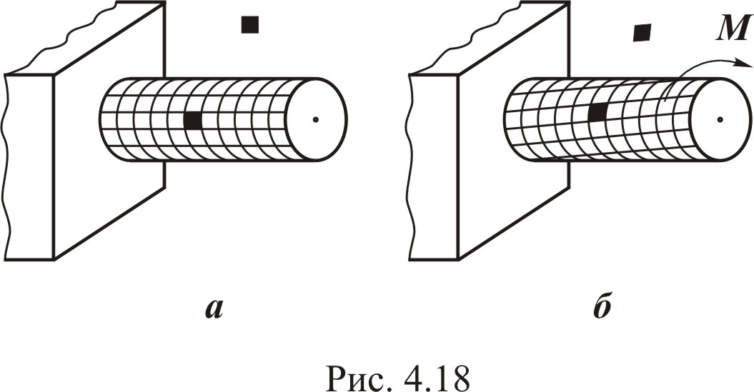

После приложения внешнего момента ячейка получит геометрические искажения (рис. 4.18, б), соответствующие искажениям при сдвиге (см. рис. 4.15). Следовательно, кручение по своей физической сущности − это сдвиг смежных плоских сечений друг относительно друга, приводящий к взаимному повороту отстоящих на некотором расстоянии поперечных сечений.
Таким образом, получается, что плоские поперечные сечения остаются плоскими и после приложения крутящего момента; радиусы поперечных сечений при деформации остаются прямыми; расстояние между поперечными сечениями после нагружения вала не изменяется.
Выразим аналитически взаимосвязь между деформацией и перемещением. В соответствии с принятыми допущениями образующая АD цилиндрического стержня после приложения момента займет новое положение – ${\text{АD}}_{1}$ (рис. 4.19).

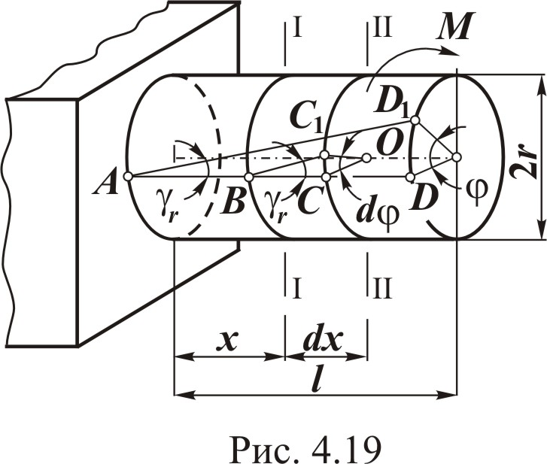

При этом угол $γ_{r}$ (угол сдвига) определяет угловую деформацию смежных сечений на поверхности вала, а угол $ϕ$ (угол поворота) показывает, насколько крайнее правое сечение повернулось относительно сечения в заделке, отстоящее на расстоянии l, то есть $ϕ$ − это угловое перемещение.
Выделим сечениями I−I и II−II элемент длиной $\text{dx}$, расположенный на расстоянии х от заделки.
Из рис. 4.19 видно, что сечения I−I и II−II имеют относительный сдвиг $γ_{r}$ и взаимный угол поворота $dϕ$. Если из треугольников $C_{1}\text{BC}$ и $С_{1}\text{ОС}$ выразить дугу ${\text{CC}}_{1}$и приравнять, то получим следующее соотношение:
$\text{dx}γ_{r}=r⋅dϕ,$ (4.29)
из которого угол сдвига на поверхности выразится через взаимный угол поворота сечений как
$γ_{r}=r\frac{dϕ}{\text{dx}}$. (4.30)
Из (4.30) следует, что угол сдвига зависит от радиуса цилиндрического стержня. Для элемента длиной $\text{dx}$ с радиусом $ρ⋅(0≤ρ≤r)$ угловая деформация, в соответствии с (4.30), запишется в следующем виде:
$γ_{ρ}=ρ\frac{dϕ}{\text{dx}},$ (4.31)
здесь $\frac{dϕ}{\text{dx}}=θ$ − относительный угол закручивания.

4.4.3. Напряжения в поперечном сечении
Внутренний сосредоточенный момент $M_{x}$, лежащий в плоскости поперечного сечения вала, можно выразить через касательные напряжения, которые, согласно закону Гука, при сдвиге (4.27) связаны с деформацией
$τ_{ρ}={Gγ}_{ρ}$ (4.32)
или, с учетом (4.31),
$τ_{ρ}=G\frac{dϕ}{\text{dx}}ρ$. (4.33)
Тогда элементарный внутренний момент (рис. 4.20)
$\text{dM}=τ_{ρ}⋅\text{dA}⋅ρ$,
где $\text{dA}$ − площадь элементарной площадки, лежащей в сечении вала на расстоянии от центра тяжести сечения; $τ_{ρ}dΑ$ − элементарная окружная сила.

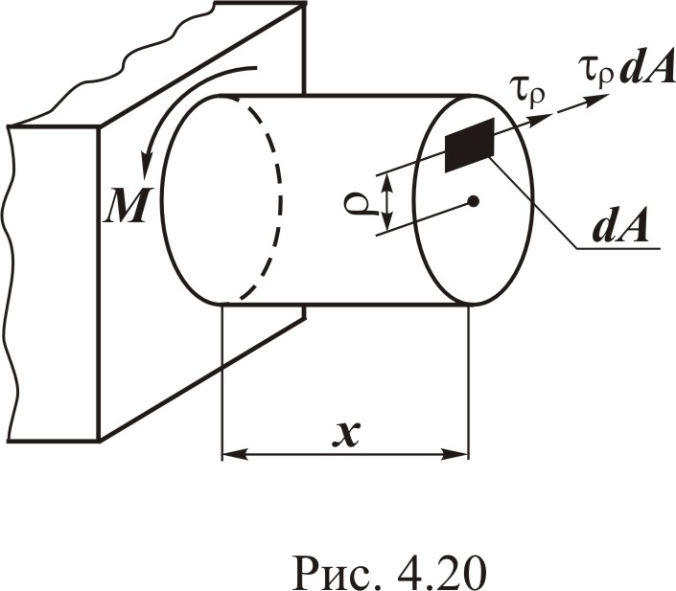

Суммируя элементарные моменты по площади сечения, получаем выражение для внутреннего сосредоточенного момента
$M_{x}=\int_{A}{τ_{ρ}}⋅ρ⋅\text{dA}$,
или, с учетом выражения (4.33),
$M_{x}=\int_{A}{G\frac{dϕ}{\text{dx}}}⋅ρ^{2}⋅\text{dA}$.
Так как произведение $G\frac{dϕ}{\text{dx}}$ постоянно для всех точек сечения, то
$M_{x}=G\frac{dϕ}{\text{dx}}\int_{A}{ρ^{2}⋅\text{dA}}$.
Интеграл $\int_{A}{ρ^{2}\text{dA}=I_{ρ}}$ представляет собой геометрическую характеристику поперечного сечения и носит название полярного момента инерции сечения.
Таким образом,
, (4.34)
откуда
$\frac{dϕ}{\text{dx}}=\frac{M_{x}}{{\text{GI}}_{ρ}}$. (4.35)
Произведение ${\text{GI}}_{ρ}$ называется жесткостью сечения стержня при кручении. Подставим (4.35) в (4.33) и получим выражение для касательного напряжения
$τ_{ρ}=\frac{M_{x}}{I_{ρ}}⋅ρ$, (4.36)
из которого следует, что напряжения вдоль радиуса изменяются по линейному закону и наибольшее напряжение при кручении возникает на периферии сечения:
$τ_{\text{max}}=τ_{ρ=r}=\frac{M_{x}}{I_{ρ}}⋅r$,
или
$$τ_{\text{max}}=\frac{M_{x}}{W_{ρ}},$$
где $W_{ρ}=\frac{I_{ρ}}{ρ_{\text{max}}}=\frac{I_{ρ}}{r}$ − геометрическая характеристика сечения, которая называется полярным моментом сопротивления.
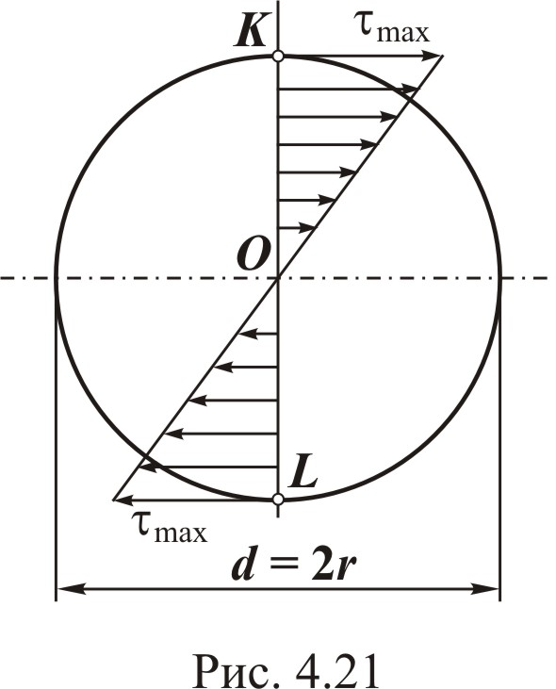
На рис. 4.21 представлена эпюра касательных напряжений, построенная в соответствии с зависимостью (4.36), для точек, лежащих на диаметре KL. Из эпюры видно, что наиболее нагруженными будут точки, лежащие на максимальном удалении от центра тяжести сечения. В центре тяжести напряжения равны нулю
($τ_{ρ=0}=\frac{M_{x}}{I_{ρ}}⋅0=0$).

4.4.4. Геометрические характеристики сечения
Полярный момент инерции $I_{ρ}=\int_{A}{ρ^{2}⋅\text{dA}}$.
Для сечения круглой формы (рис. 4.22)
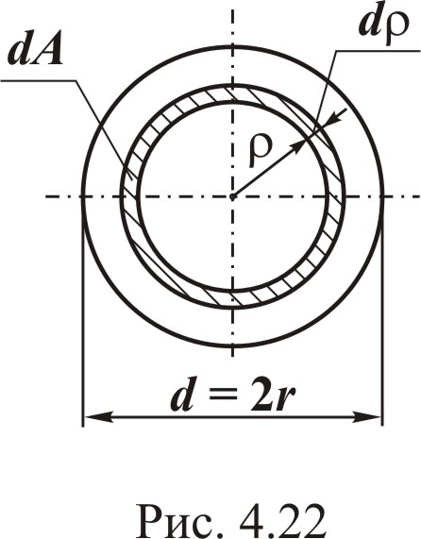
$$\text{dA}=2\text{πρ}⋅dρ\text{.}$$

Тогда
$I_{ρ}=2π\int_{0}^{r}{ρ^{3}⋅dρ=\frac{{πr}^{4}}{2}}=\frac{{πd}^{4}}{\text{32}},$ (4.37)
где d − диаметр сечения.
Если в стержне имеется центральное отверстие диаметром d, а наружный диаметр вала равен D, то полярный момент инерции кольцевого сечения
$I_{ρ}=2π\int_{d/2}^{D/2}{ρ^{3}⋅dρ=\frac{{πD}^{4}}{\text{32}}}(1−\frac{d^{4}}{D^{4}})\text{.}$ (4.38)
Полярные моменты сопротивления будут равны:
для сплошного сечения
$W_{ρ}=\frac{{πd}^{3}}{\text{16}}$, (4.39)
для кольцевого сечения
$W_{ρ}=\frac{{πD}^{3}}{\text{16}}(1−\frac{d^{4}}{D^{4}})$. (4.40)

4.4.5. Условие прочности
Условие прочности ограничивает максимальные напряжения в наиболее нагруженном поперечном сечении вала ($τ_{\text{max}}$) максимально допускаемыми напряжениями $[τ]$для конкретного материала:
(4.41)
где − расчетный внутренний момент (момент в наиболее нагруженном сечении);
здесь − предельное напряжение для конкретного материала. Для пластичного − это предел текучести, для хрупкого − предел прочности. Эти характеристики определяются экспериментально (см. параграф 4.2.7); n − коэффициент запаса прочности (см. параграф 4.2.3).

4.4.6. Расчет перемещений и условие жесткости
Угловое перемещение (взаимный угол поворота $dϕ$) сечений, отстоящих на расстоянии $\text{dx}$ (см. рис. 4.19) может быть определено из выражения (4.35)
$dϕ=\frac{M_{x}⋅\text{dx}}{G⋅I_{ρ}}$.
Тогда взаимный угол поворота сечений, отстоящих на расстоянии x (см. рис. 4.19), равен
$ϕ=\int_{0}^{x}{\frac{M_{x}⋅\text{dx}}{G⋅I_{ρ}}}$. (4.42)
Если крутящий момент $M_{x}$, момент инерции сечения $I_{ρ}$ и модуль сдвига G постоянны на участке длиной x, то
$ϕ=\frac{M_{x}⋅x}{G⋅I_{ρ}}$. (4.43)
Для рассматриваемого вала (см. рис. 4.19) угол поворота крайнего правого сечения относительно сечения в заделке выразится согласно (4.43)
$ϕ=\frac{\text{Ml}}{G⋅I_{ρ}}$. (4.44)
При скачкообразном изменении по длине вала крутящего момента (см. рис. 4.17) угол поворота между его начальным и конечным сечениями определяется как сумма углов поворота по участкам с постоянным внутренним крутящим моментом $M_{x}$:
$ϕ=\sum_{i=1}^{n}{\frac{M_{x_{i}}l_{i}}{G⋅I_{ρ}}}$. (4.45)
Условие жесткости накладывает ограничение на взаимный угол поворота крайних сечений наиболее деформированного участка вала $ϕ_{\text{max}}$ и имеет вид
$ϕ_{\text{max}}≤[ϕ],$ (4.46)
а в относительных величинах
$θ_{\text{max}}≤[θ]\text{.}$ (4.47)
Здесь $θ_{\text{max}}={\left(\frac{ϕ}{l}\right)}_{\text{max}}$ − максимальный относительный угол поворота среди участков вала; $[ϕ]$ и $\left[θ\right]$ − соответственно максимально допускаемый абсолютный и относительный углы поворота для конкретного материала.

4.4.7. Расчеты на прочность и жесткость
Как было отмечено выше (см. параграф 4.2.6), на основе условий прочности и жесткости могут решаться три типа задач: проверочный расчет, проектный расчет и расчет максимально допустимых нагрузок.
Рассмотрим пример проектного расчета.
Пример. Определить диаметр вала постоянного поперечного сечения (см. рис. 4.23, а).
Дано: ;
Определить диаметр вала из условия прочности и условия жесткости, взяв за проектное значение диаметра его наибольшую величину.
Решение. Запишем условие прочности для наиболее нагруженного сечения, положение которого найдем из эпюры крутящих моментов.
Порядок построения эпюры $M_{x}$ представлен в параграфе 4.4.1, согласно которому начинаем с определения всех внешних моментов. Для этого используем уравнение равновесия − сумму внешних моментов относительно оси х:
$$\sum{m_{x}}=M_{A}−M_{1}−M_{2}+M_{3}=0,$$
из которого находим
$M_{A}=M_{1}+M_{2}−M_{3}=3$ кН⋅м.
Далее выделяем силовые участки АВ, ВС, СК, KL и, используя метод сечений, для каждого участка записываем выражения внутреннего момента $M_{x}$.
Участок АВ $\left(0≤x_{1}≤a\right)$:
$M_{x_{1}}=M_{A}=3$ кН⋅м.
Участок ВС $\left(0≤x_{2}≤b\right),$ начало координат переносим в начало участка:
$M_{x_{2}}=M_{A}−M_{1}=0,5$ кН⋅м.
Участок СК $\left(0≤x_{3}≤b\right)$:
$M_{x_{3}}=M_{A}−M_{1}−M_{2}=−1$ кН⋅м.
На участке KL внутренний момент равен нулю.
На основе полученных выражений для $M_{x}$ строим эпюру (см. рис. 4.23, б), из которой видно, что наиболее нагруженными будут сечения на участке АВ.

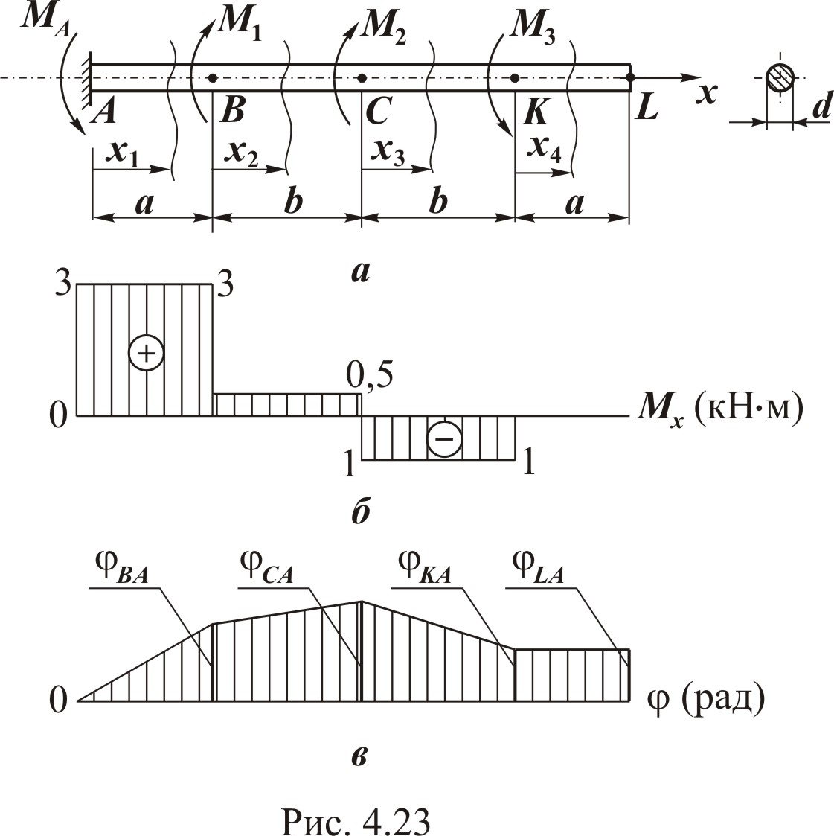

Следовательно, расчетный момент кН⋅м, тогда минимальное значение диаметра вала, удовлетворяющее условию прочности (4.41), будет равно
м.
Второе значение диаметра $d_{2}$ определим из условия жесткости, которое необходимо записать для наиболее деформируемого участка вала.
Положение такого участка наглядно отразится на эпюре углов поворота, хотя для вала, имеющего по всей длине постоянный диаметр, данный участок будет соответствовать части стержня с наибольшим внутренним крутящим моментом.
Для наглядности построим эпюру $ϕ$ углов поворота сечений.
Участками будут части стержня, для которых внутренний крутящий момент, полярный момент инерции и модуль сдвига постоянны. Для заданной схемы – это АВ, ВС, СК, KL.
Участок АВ $\left(0≤x_{1}≤a\right)$.
Угол поворота сечения $x_{1}$ относительно сечения А
$ϕ_{x_{1}A}=\frac{M_{x_{1}}x_{1}}{G⋅I_{ρ}}$. (4.48)
Из выражения (4.48) видно, что угол поворота на участке АВ изменяется по линейному закону, то есть для построения эпюры достаточно рассчитать значение $ϕ_{x_{1}A}$ в начале и в конце участка:
$$ϕ_{x_{1}(x_{1}=0)}=ϕ_{\text{AA}}=\frac{3⋅0}{8⋅{\text{10}}^{7}I_{ρ}}=0;$$
$ϕ_{x_{1}A(x_{1}=a)}=ϕ_{\text{BA}}=\frac{3⋅0,1}{8⋅{\text{10}}^{7}I_{ρ}}=\frac{0,\text{375}}{{\text{10}}^{8}I_{ρ}}$,
где $ϕ_{\text{BA}}$ − угол поворота сечения В относительно А.
Участок ВС $\left(0≤x_{2}≤b\right)$.
Угол поворота сечения $x_{2}$ относительно А
$ϕ_{x_{2}A}=ϕ_{\text{BA}}+ϕ_{x_{2}B}=ϕ_{\text{BA}}+\frac{M_{x_{2}}x_{2}}{G⋅I_{ρ}}$; $ϕ_{x_{2}A(x_{2}=0)}=ϕ_{\text{BA}}$;
$ϕ_{x_{2}A(x_{2}=b)}=ϕ_{\text{BA}}+\frac{M_{x_{2}}b}{G⋅I_{ρ}}=ϕ_{\text{CA}}=\frac{0,\text{375}}{{\text{10}}^{8}I_{ρ}}+\frac{0,5⋅0,2}{8⋅{\text{10}}^{7}I_{ρ}}=\frac{0,5}{{\text{10}}^{8}I_{ρ}}$.
Участок СК $\left(0≤x_{3}≤b\right)$:
$ϕ_{x_{3}A}=ϕ_{\text{CA}}+ϕ_{x_{3}C}$; $ϕ_{x_{3}A(x_{3}=0)}=ϕ_{\text{CA}};$

$$ϕ_{x_{3}A(x_{3}=b)}=ϕ_{\text{CA}}+\frac{M_{x_{3}}b}{G⋅I_{ρ}}=ϕ_{\text{KA}}=\frac{0,5}{{\text{10}}^{8}I_{ρ}}+\frac{−1⋅0,2}{8⋅{\text{10}}^{7}}=\frac{0,\text{25}}{{\text{10}}^{8}I_{ρ}}\text{.}$$
Участок KL $\left(0≤x_{4}≤a\right)$:
;
$$ϕ_{x_{4}A(x_{4}=a)}=ϕ_{\text{KA}}+\frac{M_{x_{4}}a}{G⋅I_{ρ}}=ϕ_{\text{KA}}=\frac{0,\text{25}}{{\text{10}}^{8}I_{ρ}}+0=\frac{0,\text{25}}{{\text{10}}^{8}I_{ρ}}\text{.}$$
По полученным значениям для $ϕ$ строим эпюру (см. рис. 4.23, в), из которой видно, что наибольший относительный угол поворота $θ_{\text{BA}}$ будет на участке АВ:
$θ_{\text{BA}}=\frac{ϕ_{\text{BA}}}{a}=\frac{0,\text{375}}{{\text{10}}^{7}I_{ρ}}$.
Поэтому условие жесткости запишем для этого участка как
$θ_{\text{BA}}≤[θ]$. (4.49)
Размерность а Приведем $[θ]$ к той же размерности:
;
тогда условие (4.49) запишется как
$\frac{0,\text{375}}{{\text{10}}^{7}⋅I_{ρ}}≤0,\text{0349},$ (4.50)
учитывая, что $I_{ρ}=\frac{{πd}^{4}}{\text{32}}$ из выражения (4.50), определяем $d_{2}$:
$d_{2}≥\sqrt[4]{\frac{0,\text{375}⋅\text{32}}{{\text{10}}^{7}⋅3,\text{14}⋅0,\text{0349}}}=0,\text{057}$ м.
Окончательно принимаем диаметр вала $d_{1}=0,\text{06}$ м, полученный по условию прочности, так как он больше.

4.5. Изгиб
Рассмотрим плоский поперечный изгиб. Это такой вид нагружения, когда под действием внешних нагрузок из шести внутренних силовых факторов в поперечном сечении стержня могут возникать только два − изгибающий момент $M_{z}$ и поперечная сила $Q_{y}$ или изгибающий момент $M_{y}$ и поперечная сила $Q_{z}$.
Изгиб называют чистым, если в поперечном сечении возникает только изгибающий момент. Стержень, работающий на изгиб, называют балкой.

4.5.1. Эпюры внутренних силовых факторов
Для определения положения наиболее нагруженного сечения стержня при изгибе, как и при других видах нагружения, необходимо иметь эпюры внутренних силовых факторов. Рассмотрим балку на двух опорах (рис. 4.24, а), нагруженную сосредоточенной внешней силой (активной) F. Собственный вес балки учитывать не будем.

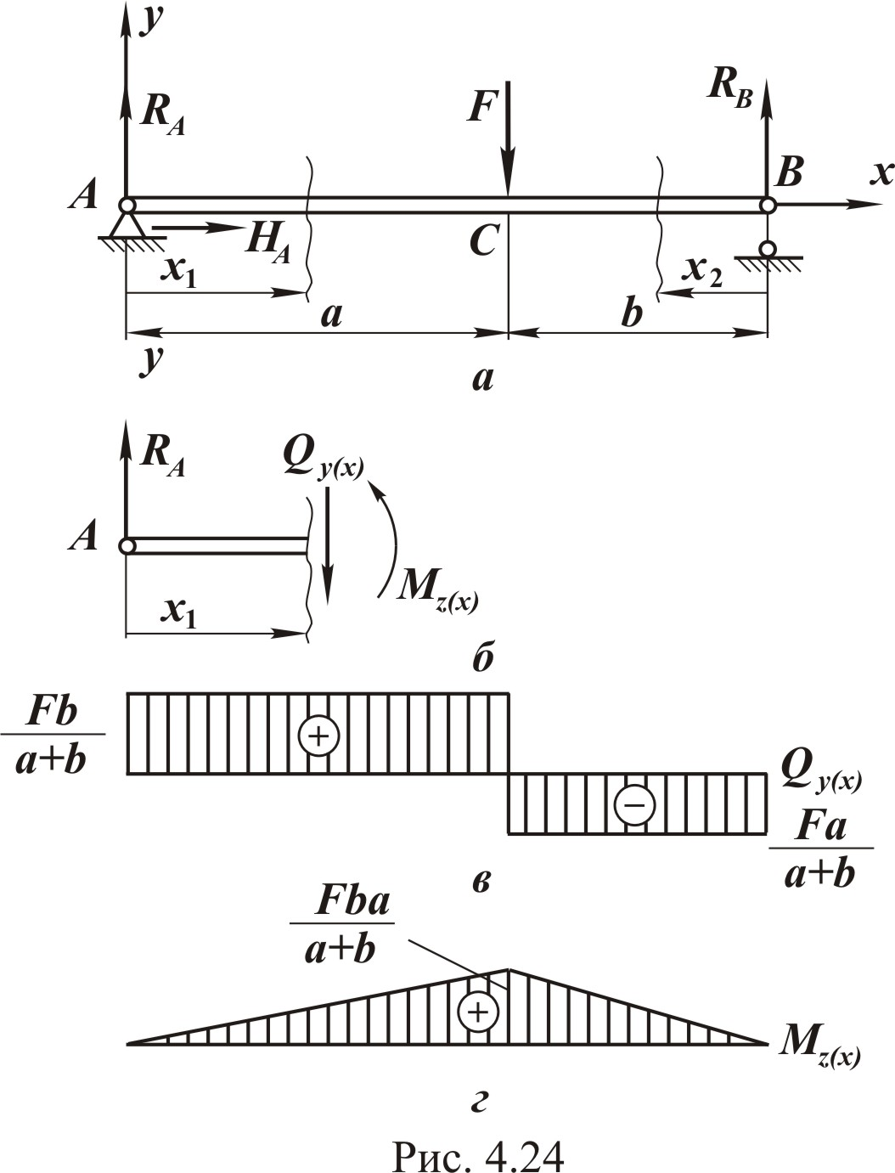

Согласно порядку построения эпюры (см. параграф 4.2.1) прежде всего необходимо определить все внешние нагрузки, действующие на стержень.
В сечении А расположена шарнирно-неподвижная опора, создающая в общем случае нагружения две реактивных составляющих RА и НА, а в сечении В имеем шарнирно-подвижную опору, которая создает одну реактивную составляющую RВ. Отмеченные опорные реакции определим из уравнений равновесия балки:

$$\sum{X=H_{A}}=0;$$
$$\sum{m_{A}}=−F⋅a+R_{B}\left(a+b\right)=0;$$
$$\sum{Y=R_{A}}−F+R_{B}=0\text{.}$$
Решая данные уравнения совместно, получаем
HA = 0; $R_{B}=\frac{F⋅a}{a+b};$ $R_{A}=\frac{F⋅b}{a+b}\text{.}$
Для проверки правильности определения реакций необходимо записать еще одно уравнение равновесия, например
$$\sum{m_{B}}=−R_{A}(a+b)+F⋅b=0,$$
и, подставив в него найденные значения реакций, убедиться в его выполнении.
Следующим этапом построения эпюры является выделение силовых участков (понятие участка приведено в параграфе 4.2.1).
Для исследуемого стержня имеем два силовых участка: АС, СВ. Далее, используя метод сечений (см. параграф 4.1.2), на каждом участке записываем аналитические выражения для внутренних силовых факторов.
На участке АС $\left(0≤x_{1}≤a\right)$ рассмотрим равновесие мысленно отсеченной части стержня длиной $x_{1}$. Эта часть стержня нагружена внешней сосредоточенной силой RA, которую должна уравновесить внутренняя поперечная сила $Q_{y(x)}$. Если на рассматриваемую часть стержня действует несколько внешних сил, то внутренняя сила $Q_{y(x_{1})}$ будет равна сумме их проекций на ось y.
Следовательно,
$Q_{y(x_{1})}=R_{A}=\frac{F⋅b}{a+b}\text{.}$ (4.51)
Примем следующее правило знаков для внутренней поперечной силы. Если внешняя сила направлена таким образом, что стремится повернуть рассматриваемую часть стержня относительно сечения по часовой стрелке, то она создает положительную внутреннюю силу $Q_{y(x)}$ (см. рис. 4.25).
Согласно правилу знаков внешняя сила RA в сечении х1 создает положительную внутреннюю силу (см. рис. 4.24, б). Однако рассматриваемая часть стержня длиной х1 под действием RA и $Q_{y(x_{1})}$ в равновесии не находится, так как эти силы создают момент, равный
$M_{z(x)}=R_{A}⋅x_{1}$.
Следовательно, в сечении х1 должен возникать внутренний момент $M_{z(x)}$, уравновешивающий момент от силы RA.

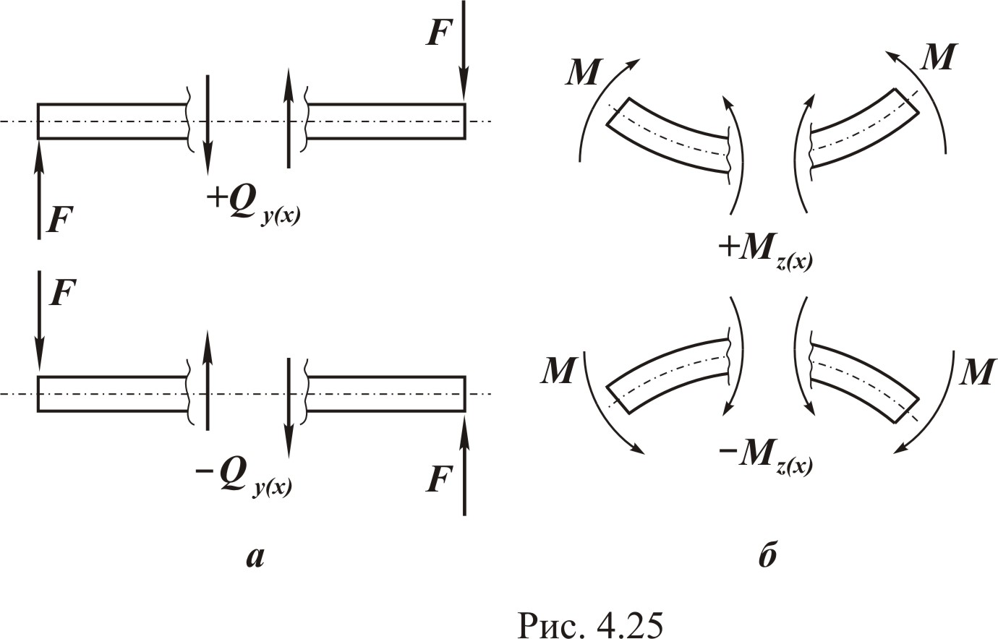

Таким образом, если на рассматриваемую часть действует несколько внешних нагрузок, то изгибающий момент $M_{z(x)}$ в сечении стержня равен сумме моментов от внешних нагрузок, взятых относительно центра тяжести рассматриваемого сечения, то есть момент в сечении х1 будет равен
$M_{z(x_{1})}=R_{A}x_{1}=\frac{F⋅b}{a+b}⋅x_{1}$. (4.52)
Рассмотрим правило знаков для внутреннего момента. Если внешние нагрузки деформируют рассматриваемую часть стержня, мысленно закрепленную в сечении, выпуклостью вниз, то они создают положительный момент $M_{z(x)}$ (рис. 4.25).
В соответствии с данным правилом внешняя сила RА в сечении х1 создает положительный внутренний момент (см. рис. 4.24, б), который согласно выражению (4.52) линейно зависит от х1. Поэтому, чтобы построить эпюру моментов на участке АС, необходимо знать значение момента в начале участка и в конце:
$$M_{z(x_{1}=0)}=0;$$
$$M_{z(x_{1}=a)}=\frac{F⋅b}{a+b}⋅a\text{.}$$
Для участка СВ удобнее начало координат перенести в сечение В и рассмотреть равновесие мысленно отсеченной части стержня длиной х2 (см. рис. 4.24, а). Тогда для ВС ($0≤x_{2}≤b$)
$Q_{y(x_{2})}=−R_{B}=−\frac{F⋅a}{a+b}$; (4.53)
$M_{z(x_{2})}=R_{B}x_{2}=\frac{F⋅a}{a+b}⋅x_{2}\text{.}$ (4.54)
Согласно выражениям (4.53) и (4.54) внутренняя поперечная сила на участке ВС − постоянная и отрицательная, а момент − положительный и изменяется по линейному закону.
В начале участка
$$M_{z(x_{2}=0)}=0,$$
в конце –
$$M_{z(x_{2}=b)}=\frac{F⋅a}{a+b}⋅b\text{.}$$
По полученным выражениям для внутренних силовых факторов строим эпюру $Q_{y(x)}$ и $M_{z(x)}$ (см. рис. 4.24, г).
На эпюре $Q_{y(x)}$ в сечении, где приложена сосредоточенная внешняя сила, будет скачок на величину этой силы, а на эпюре $M_{z(x)}$ − излом. Скачок на эпюре $M_{z(x)}$ будет иметь место в том сечении, в котором приложен сосредоточенный внешний момент, причем величина скачка равна соответствующему моменту.
Построим эпюры поперечных сил и изгибающих моментов для балки, нагруженной равномерно распределенной нагрузкой q (рис. 4.26).

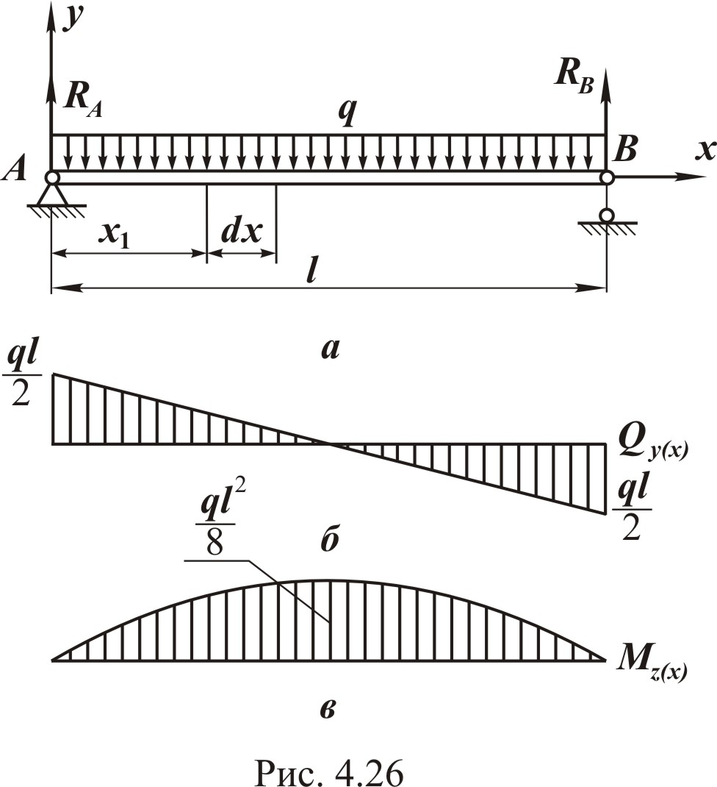

Опорные реакции для данного примера могут быть определены и без записи условий равновесия, так как система симметрична, значит каждая опора берет на себя половину активной нагрузки: $R_{A}=R_{B}=\frac{q⋅l}{2}\text{.}$Балка имеет один силовой участок АВ $\left(0≤x≤l\right)\text{.}$ Начало координат расположим в опоре А.
Мысленно сделаем сечение на расстоянии х от опоры А и рассмотрим равновесие этой части стержня.
При этом получим
$Q_{y(x)}=R_{A}−\text{qx}=\frac{\text{ql}}{2}−\text{qx};$ (4.55)
$M_{z(x)}=R_{A}⋅x−\text{qx}\frac{x}{2}=\frac{\text{ql}}{2}⋅x−\frac{{\text{qx}}^{2}}{2}\text{.}$ (4.56)
Уравнение (4.55) является уравнением прямой линии, для построения которой достаточно два значения:
$$Q_{y(x=0)}=\frac{\text{ql}}{2};$$
$$Q_{y(x=l)}=−\frac{\text{ql}}{2}\text{.}$$
Эпюра поперечных сил представлена на рис. 4.26, б.
Уравнение (4.56) соответствует параболе.
Для ее построения необходимо знать положение экстремума и его значение. Положение экстремума функции $M_{z(x)}$ определим, приравняв ее первую производную $\frac{{\text{dM}}_{z(x)}}{\text{dx}}$ к нулю:
$\frac{{\text{dM}}_{z(x)}}{\text{dx}}=\frac{\text{ql}}{2}−{\text{qx}}_{0}=0\text{.}$ (4.57)
Тогда из (4.57) можно найти значение координаты $x_{0}=\frac{l}{2},$ при котором изгибающий момент принимает экстремальное значение:
$$M_{z(x=x_{0})}=\frac{{\text{ql}}^{2}}{8}\text{.}$$
Кроме того, найдем значение момента в начале и в конце участка:
Эпюра изгибающих моментов представлена на рис. 4.26, в.
Сопоставляя эпюры $Q_{y(x)}$ и $M_{z(x)}$, делаем вывод, что при действии распределенной нагрузки поперечная сила на участке изменяется по линейному закону, а изгибающий момент − по параболическому, причем выпуклость параболы направлена навстречу распределенной нагрузке. Соответственно, в том сечении, где поперечная сила равна нулю, изгибающий момент принимает экстремальное значение – значит, между выражениями для поперечной силы и изгибающего момента существует дифференциальная зависимость.
Рассмотрим это подробнее. Для этого мысленно вырежем из стержня (см. рис. 4.26, а) элемент длиной dx (рис. 4.27). Тогда в левом сечении будут действовать силовые факторы $Q_{y}$ и$M_{z}$, а в правом − $Q_{y}+{\text{dQ}}_{y}$ и $M_{z}+{\text{dM}}_{z}$.

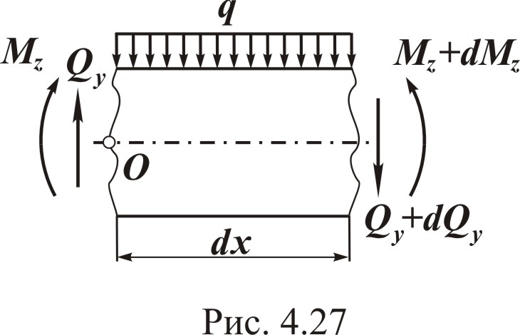

Составим условие равновесия выделенного элемента:
$$\sum{M_{O}}=−M_{z}+\left(M_{z}+{\text{dM}}_{z}\right)−\left(Q_{y}+{\text{dQ}}_{y}\right)\text{dx}−\text{qdx}\frac{\text{dx}}{2}=0\text{.}$$
Пренебрегая произведениями ${\text{dQ}}_{y}\text{dx}$ и как величинами второго порядка малости по сравнению с остальными слагаемыми, получаем
$\frac{{\text{dM}}_{z}}{\text{dx}}=Q_{y}$. (4.58)
Дифференциальная зависимость (4.58) используется для определения положения экстремума на эпюре изгибающих моментов, что и было проиллюстрировано выше (выражение 4.57).

4.5.2. Геометрические характеристики плоских сечений
В расчетах на прочность и жесткость геометрические характеристики используются при любом виде нагружения. Так, при растяжении (сжатии) и сдвиге (срезе), определяя напряжение или перемещение, необходимо знать площадь поперечного сечения А. Форма площади сечения при данных видах нагружения значения не имеет, так как напряжения равномерно распределяются по сечению. При кручении напряжения распределяются по сечению неравномерно, поэтому мы имеем дело с такими геометрическими характеристиками, как полярный момент инерции $I_{p}$ и полярный момент сопротивления $W_{p}$.
Рассмотрим геометрические характеристики поперечных сечений стержня, которые используются при изгибе.

Статические моменты сечения. Статическим моментом площади сечения относительно оси z, взятой в той же плоскости, называется сумма произведений элементарных площадок dA сечения на их расстояние до оси (рис. 4.28). Эта сумма распространяется на всю площадь сечения А.
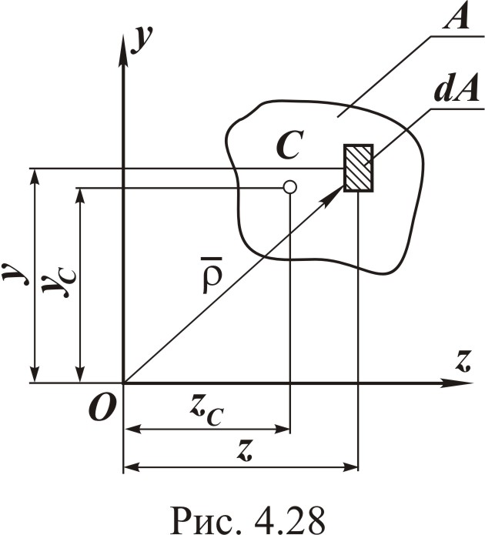
Статические моменты сечения относительно осей z и y равны соответственно
(4.59)
или
(4.60)
Здесь yС, zС − координаты центра тяжести сечения.
Из выражений (4.59) и (4.60) следует, что статический момент относительно оси, проходящей через центр тяжести сечения, равен нулю, а статический момент площади сложной формы можно представить алгебраической суммой статических моментов составляющих ее площадей:
(4.61)
где $y_{c_{i}}$, $z_{c_{i}}$, $A_{i}$ − соответственно координаты центра тяжести и площадь i-й части сечения; n − число частей, составляющих площадь А.
С учетом зависимостей (4.60) и (4.61) получим выражения для определения положения центра тяжести сечения относительно координатных осей, если известны статические моменты частей данной площади относительно этих же осей:
(4.62)

Пример
Определить координаты центра тяжести сечения, имеющего сложную форму (рис. 4.29, а).

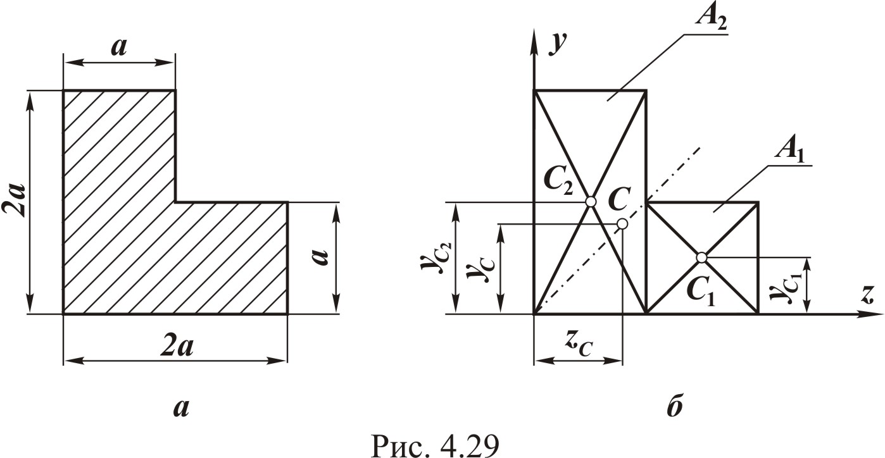

Решение. Задаем положение координатных осей Oz, Oy. Сечение имеет одну ось симметрии, следовательно, для выбранного положения осей $y_{c}=z_{c}$.
Разобьем сечение на две части (рис. 4.29, б), которые имеют площади:
и координаты своих центров тяжести $y_{c_{1}}=\frac{a}{2}$; $y_{c_{2}}=a$, тогда, с учетом выражений (4.62),
$y_{c}=\frac{y_{c_{1}}⋅A_{1}+y_{c_{2}}A_{2}}{A_{1}+A_{2}}=0,\text{83}a=z_{c}$.

Моменты инерции сечений. Различают осевые, полярные и центробежные моменты инерции сечений.
Осевым моментом инерции площади сечения относительно какой-либо оси, лежащей в его плоскости, называется сумма произведений элементарных площадок на квадраты их расстояний до этой оси (см. рис. 4.28):
(4.63)
Полярным моментом инерции площади сечения относительно полюса О (см. рис. 4.28), взятого в начале осей координат, называется интеграл следующего вида:
$I_{ρ}=\int_{ρ}{ρ^{2}\text{dA}}$, (4.64)
где $ρ^{2}=z^{2}+y^{2}$, тогда
$I_{ρ}=\int_{ρ}{\left(z^{2}+y^{2}\right)}\text{dA}=I_{y}+I_{z}$. (4.65)
Таким образом, полярный момент равен сумме осевых моментов инерции относительно двух взаимно перпендикулярных осей с началом координат в полюсе О.
Центробежным моментом инерции площади сечения называется сумма произведений элементарных площадок на их расстояние до обеих координатных осей, распространенная на всю площадь сечения:
$I_{\text{zy}}=\int_{A}{\text{zydA}}$. (4.66)
В отличие от осевого и полярного моментов инерции центробежный момент может быть отрицательным и равным нулю.

Моменты инерции сечения при параллельном переносе координатных осей. Значения моментов инерции зависят от положения сечения по отношению к осям координат.
Пусть оси y и z являются центральными осями сечения, относительно которых известны моменты инерции.
Определим моменты инерции относительно осей y1 и z1, параллельно отстоящих от центральных на расстоянии a и b соответственно (рис. 4.30). Тогда $y_{1}=y+b$, $z_{1}=z+a$, при этом
$I_{z_{1}}=\int_{A}{y_{1}^{2}\text{dA}}=\int_{A}{(y+b)^{2}}\text{dA}=I_{z}+2{\text{bS}}_{z}+b^{2}A$.
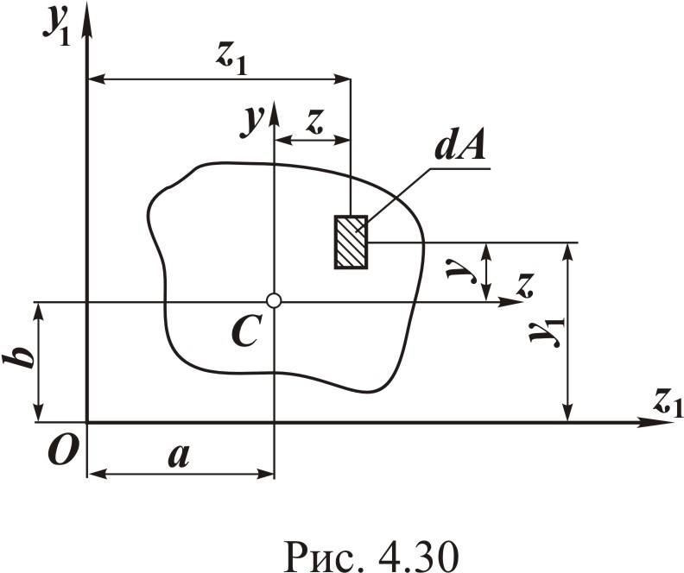
Так как оси y и z являются центральными, то статические моменты $S_{y}$ и $S_{z}$ будут равны нулю.
С учетом этого
(4.67)

Зависимости (4.67) используют для вычисления моментов инерции сечений сложной формы. Используя свойства определенного интеграла, момент инерции сложного сечения находят как сумму моментов инерции составных частей этого сечения, то есть
$I_{z}=\sum_{i=1}^{n}{I_{z_{i}}}$, (4.68)
где i = 1, 2,..., n − номера частей, на которые мысленно разделено сложное сечение.

Моменты инерции сечения при повороте осей координат. Найдем зависимость между моментами инерции сечения относительно осей z, y и моментами инерции сечения относительно осей v, u, повернутых на угол (рис. 4.31).

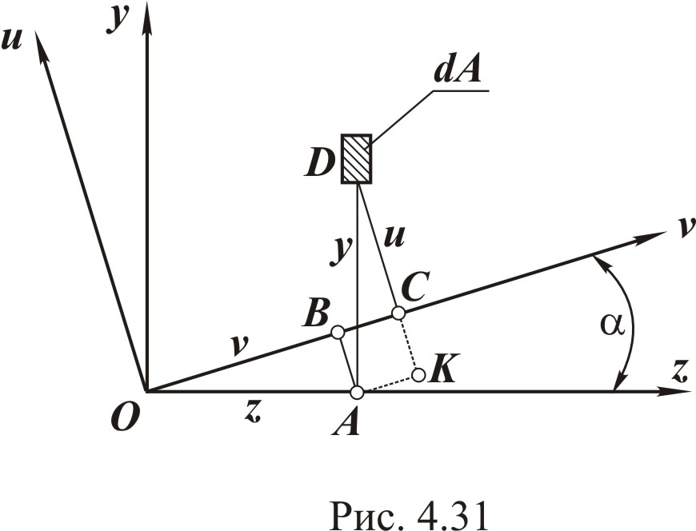

Выразим координаты элементарной площадки dA в новой системе координат через старые координаты:
$v=\text{OB}+\text{BC}=z\text{cos}α+y\text{sin}α$;
$u=\text{DK}−\text{AB}=y\text{cos}α−z\text{sin}α$.
Тогда
$I_{v}=\int_{A}{u^{2}}\text{dA}=\int_{A}{{(y\text{cos}α−z\text{sin}α)}^{2}}\text{dA}$;
$I_{и}=\int_{A}{v^{2}}\text{dA}=\int_{A}{{\left(z\text{cos}α+y\text{sin}α\right)}^{2}}\text{dA}$;
$I_{\text{vи}}=\int_{A}{vu\text{dA}=\int_{A}{\left(z\text{cos}α+y\text{sin}α\right)}}\left(y\text{cos}α−z\text{sin}α\right)\text{dA}$.
После преобразования получаем:
(4.69)
Из первых двух уравнений (4.69) получаем
$I_{v}+I_{u}=I_{z}+I_{y}=$const.
Из формул (4.69) видно, что значения осевых моментов инерции зависят от угла $α$, но сумма их неизменна. Следовательно, можно найти такое значение угла $α$, при котором один из моментов инерции принимает максимальное значение, а другой − минимальное. Дифференцируя выражение Iv по $α$и приравнивая производную нулю, получаем
. (4.70)
Из третьего соотношения в равенствах (4.69) несложно установить, что при $α=α_{0}$ центробежный момент инерции равен нулю.
Оси, относительно которых центробежный момент инерции равен нулю, а осевые моменты инерции имеют экстремальные значения, называют главными осями. Если главные оси проходят через центр тяжести сечения, то их называют главными центральными осями, а соответствующие им осевые моменты инерции − главными центральными моментами инерции, выражения которых можно получить из первых двух соотношений в равенствах (4.69), исключив угол .
$I_{\frac{\text{max}}{\text{min}}}=\frac{I_{y}+I_{z}}{2}±\sqrt{\frac{{\left(I_{y}−I_{z}\right)}^{2}}{2}+I_{\text{yz}}^{2}}$.
Знак плюс соответствует максимальному моменту инерции, знак минус − минимальному. Если сечение имеет хотя бы одну ось симметрии, то эта ось будет являться главной центральной осью, другая главная центральная ось будет перпендикулярна оси симметрии и пройдет через центр тяжести сечения.

Моменты инерции сечений простой формы. Рассмотрим сечения прямоугольной и круглой формы.
Прямоугольник. Определим момент инерции прямоугольника высотой h и шириной основания b относительно главных центральных осей $O_{z}$ и $O_{y}$ (см. рис. 4.32).
Элементарную площадь dA можно выразить как $\text{dA}=b⋅\text{dy}$. Тогда
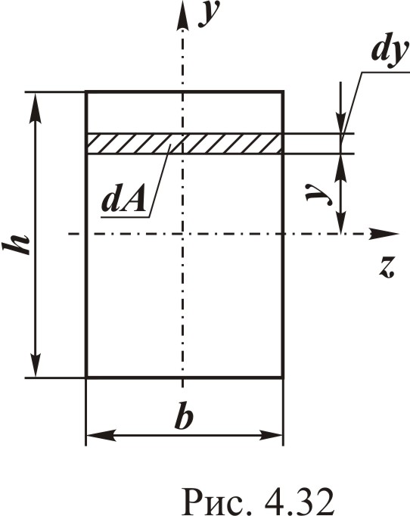
$I_{z}=\int_{A}{y^{2}\text{dA}=\int_{{−h}/2}^{h/2}{y^{2}⋅b⋅\text{dy}=\frac{{\text{bh}}^{3}}{\text{12}}}}$. (4.71)
По аналогии найдем
$I_{y}=\frac{h⋅b^{3}}{\text{12}}$.
Круг. Для круга ранее был определен полярный момент инерции (см. параграф 4.4.4). Учитывая, что
$I_{ρ}=I_{y}+I_{z}$,
$I_{z}=I_{y}=\frac{I_{ρ}}{2}=\frac{{πd}^{4}}{\text{64}}$. (4.72)

4.5.3. Нормальные напряжения в поперечном сечении
При плоском поперечном изгибе в поперечном сечении возникают два силовых фактора: изгибающий момент, поперечная сила.
Естественно предположить, что сосредоточенная поперечная сила, лежащая в сечении, представлена в распределенном виде касательными напряжениями, а сосредоточенный изгибающий момент − нормальными напряжениями.
Определим закон нормальных напряжений в поперечном сечении, рассмотрев случай чистого изгиба (в поперечном сечении возникает только изгибающий момент).
Так как в любом сечении стержня действует одинаковый изгибающий момент, то изменение кривизны однородного стержня по всей длине будет одним и тем же. Это легко обнаруживается, если на боковую поверхность стержня нанести сетку из продольных и поперечных прямых линий (см. рис. 4.33).
После нагружения продольные линии и ось стержня примут форму дуг окружностей с радиусом $ρ$, а поперечные линии останутся прямыми. Следовательно, как и при растяжении, плоские поперечные сечения стержня до деформации останутся плоскими и после деформации.
Чистый изгиб стержня характеризуется также и тем, что его волокна на выпуклой стороне растягиваются, а на вогнутой стороне − сжимаются. Очевидно, что существует слой, в котором изменение длины отсутствует. Этот слой называют нейтральным слоем (см. рис. 4.33). Линию пересечения этого слоя с плоскостью поперечного сечения называют нейтральной линией.
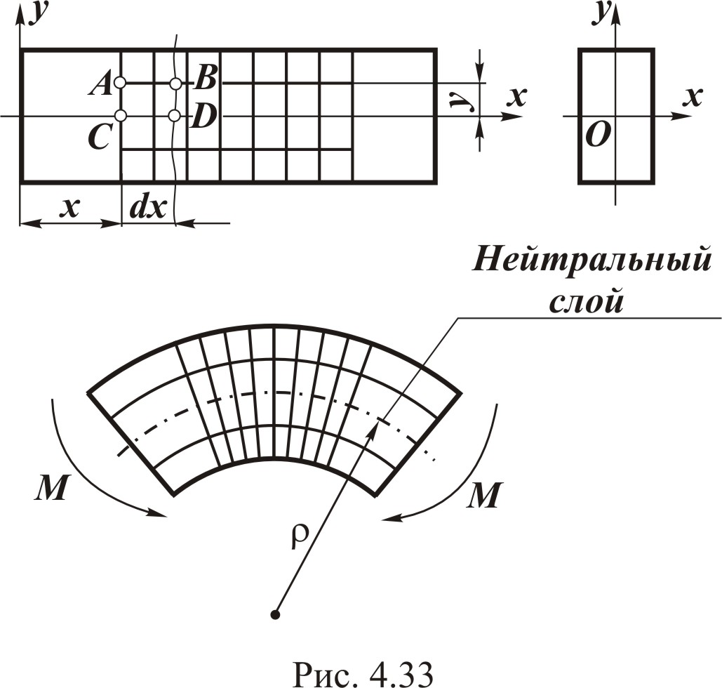

Если предположить, что слои, параллельные нейтральному, друг на друга не давят, то каждый слой будет находиться в условиях растяжения (сжатия). Тогда для определения напряжений в поперечном сечении можно использовать закон Гука:
$σ_{x}=E⋅ε_{x}$. (4.73)
Однако деформация волокон по высоте сечения будет различной: чем волокно дальше отстоит от нейтрального слоя, тем будет больше его деформация (рис. 4.33). Следовательно, напряжения по сечению распределяются неравномерно. Рассмотрим это подробнее.
Выделим в стержне элемент длиной dx (рис. 4.34) и исследуем его деформированное состояние после приложения момента.
Поперечные сечения стержня, отстоящие на расстоянии dx, после нагружения повернутся на взаимный угол $dθ$ (рис. 4.34).

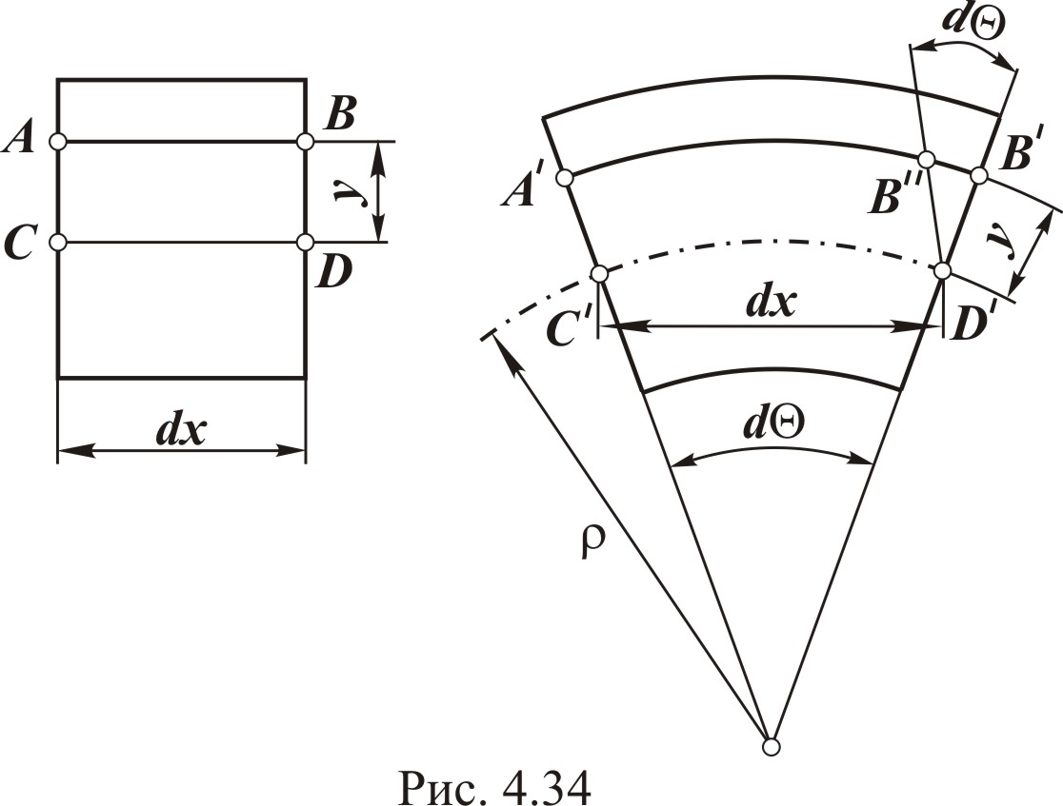
При этом относительное удлинение (деформация) волокна АВ, расположенного от нейтрального слоя на расстоянии у, можно определить как
$ε_{\text{AB}}=\frac{B^{'}⋅B^{''}}{\text{AB}}$. (4.74)
Учитывая, что нейтральный слой не растягивается и не сжимается, то $\text{AB}=C^{'}⋅D^{'}$, а из треугольников $KC^{'}D^{'}$ и $D^{'}B^{''}B^{'}$ получаем
$C^{'}D^{'}=ρdθ$, $B^{'}B^{''}=\text{yd}θ$,
тогда
$ε_{\text{AB}}=ε_{x}=\frac{y}{ρ}$. (4.75)
Для расчета напряжений по формуле (4.73), с учетом (4.75), необходимо знать радиус кривизны $ρ$:
$σ_{x}=E\frac{y}{ρ}$. (4.76)
С этой целью рассмотрим равновесие элемента длиной х (рис. 4.35).
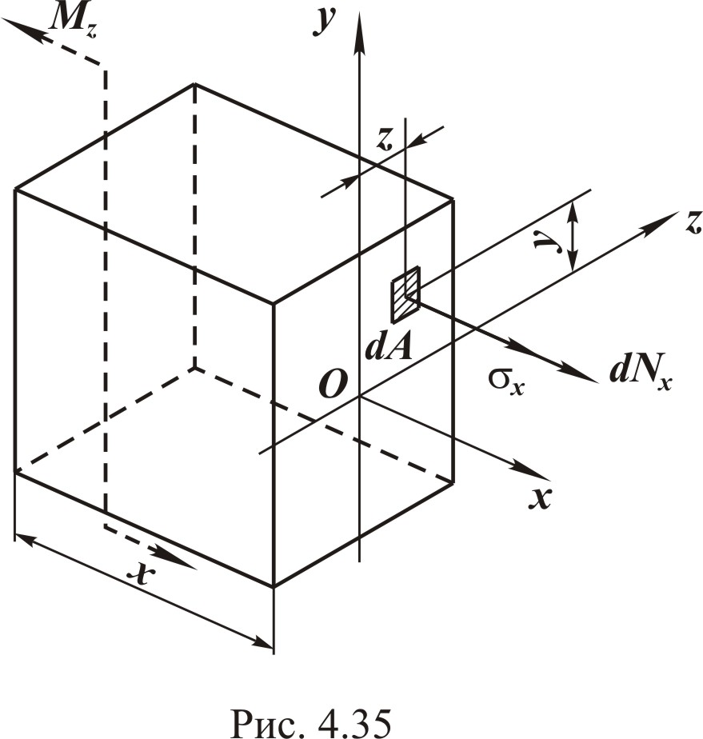
Условия равновесия для выделенного элемента будут иметь вид:
(4.77)
где dNx − элементарная продольная сила, действующая на площадке dA:
${\text{dN}}_{x}=σ_{x}\text{dA}=E\frac{y}{ρ}\text{dA}$. (4.78)
Подставив выражение (4.78) в первое условие равновесия, получим
$\int_{A}{\frac{E}{ρ}}\text{ydA}=0$.
Так как отношение $\frac{E}{ρ}$ не равно нулю и не зависит от переменной интегрирования, то, вынося его за знак интеграла и сокращая, будем иметь
$\int_{A}{\text{ydA}=0}$.
Этот интеграл представляет собой статический момент площади поперечного сечения относительно нейтральной оси Oz.
Если он равен нулю, то нейтральная ось при изгибе прямого стержня проходит через центр тяжести сечения.
Подставив выражение (4.78) в пятое условие равновесия, получим
$\int_{A}{\frac{E}{ρ}}y⋅\text{zdA}=0$,
или
$\int_{A}{\text{yzdA}=0}$.
Этот интеграл представляет собой центробежный момент инерции площади поперечного сечения относительно осей Oz и Oy.
Так как он равен нулю, то эти оси являются главными центральными осями инерции.
Из шестого условия равновесия после аналогичного преобразования получаем выражение для момента внутренних сил относительно нейтральной оси:
$M_{z}=\int_{A}{\frac{E}{ρ}}y^{2}\text{dA}=\frac{E}{ρ}\int_{A}{y^{2}}\text{dA}$. (4.79)
Интеграл
$\int_{A}{y^{2}}\text{dA}=I_{z}$ (4.80)
является моментом инерции поперечного сечения стержня относительно оси Оz, которая представляет собой нейтральную линию и главную центральную ось сечения.
Тогда выражение (4.79) приобретает вид
$M_{z}=\frac{{\text{EI}}_{z}}{ρ}$,
откуда кривизна нейтрального слоя
$\frac{1}{ρ}=\frac{M_{z}}{{\text{EI}}_{z}}$. (4.81)
Подставив соотношение (4.81) в формулу (4.76), получим аналитическое выражение закона распределения нормальных напряжений в поперечном сечении стержня:
$σ_{x}=\frac{M_{z}}{I_{z}}y$. (4.82)
Из выражения (4.82) и предшествующих результатов изучения изгиба следует ряд выводов:
- центр тяжести сечения является началом координат для анализа напряжений;
- нейтральная линия совпадает с главной центральной осью сечения;
- напряжения зависят от значений внутреннего изгибающего момента Мz, момента инерции сечения относительно нейтральной оси Iz и расстояния y от нейтральной оси до точки, в которой определяется напряжение;
- напряжения в любой точке, лежащей на одинаковом расстоянии от нейтральной линии, равны между собой, то есть по ширине сечения напряжения не изменяются;
- по высоте сечения напряжения изменяются по линейному закону, и максимальные напряжения возникают в точках, наиболее удаленных от нейтральной линии.
В соответствии с выражением (4.82) построим эпюру нормальных напряжений в поперечном сечении (рис. 4.36).

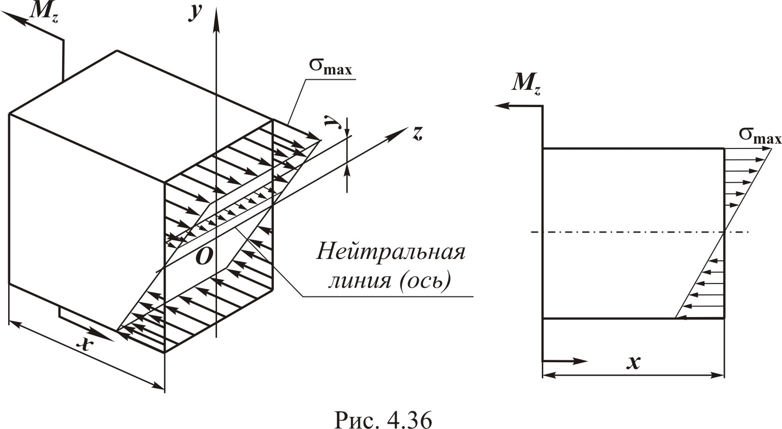

Из эпюры (рис. 4.36) видно, что внутренние слои материала, особенно вблизи нейтральной линии, мало напряжены.
Поэтому для экономии материала площадь сечения необходимо распределять подальше от нейтральной линии, то есть использовать сечения с возможно большими моментами инерции относительно нейтральной оси (см. рис. 4.37).
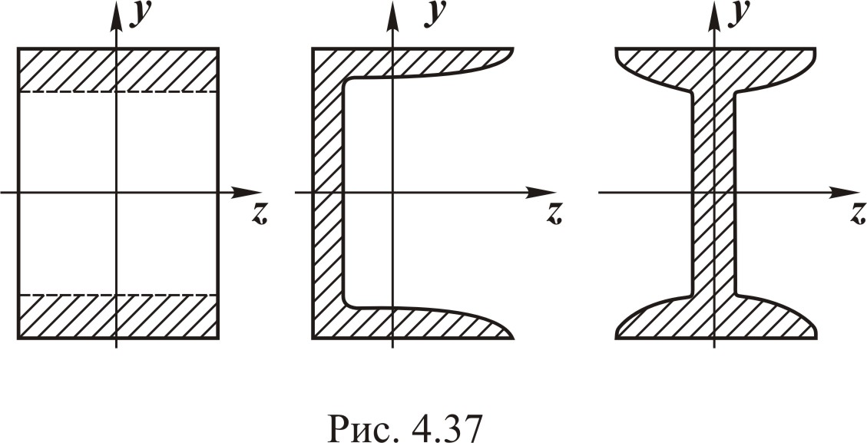

4.5.4. Условие прочности
Максимальные напряжения, согласно формуле (4.82), будут возникать в наиболее удаленных от нейтральной оси точках поперечного сечения (y = ymax):
$$σ_{\text{max}}=\frac{M_{z}}{I_{z}}⋅y_{\text{max}}$$
или
$σ_{\text{max}}=\frac{M_{z}}{W_{z}}$, (4.83)
где $W_{z}=\frac{I_{z}}{y_{\text{max}}}$ − осевой момент сопротивления сечения стержня.
Для прямоугольного сечения (см. рис. 4.32)
(4.84)
Для круглого сечения, с учетом выражения (4.72),
$W_{z}=W_{y}=\frac{{πd}^{3}}{\text{32}}$. (4.85)
Условие прочности записывается для максимального напряжения в наиболее нагруженном поперечном сечении балки, положение которого определяется с помощью эпюры изгибающих моментов, и имеет вид
, (4.86)
здесь Мрасч − расчетный внутренний изгибающий момент (момент в наиболее нагруженном сечении); − допускаемое нормальное напряжение при изгибе для конкретного материала стержня.

4.5.5. Касательные напряжения в поперечном сечении
В параграфе 4.5.3 было отмечено, что в поперечном сечении стержня при изгибе могут возникать не только нормальные, но и касательные напряжения, если в сечении присутствует поперечная (перерезывающая) сила.
Определим закон изменения касательных напряжений в сечении, рассмотрев поперечный изгиб.
Из балки (рис. 4.38, а) мысленно вырежем элемент длиной dx (рис. 4.39, а), в поперечных сечениях которого будут действовать: поперечные силы Qy; изгибающие моменты Mz и Mz + dMz.
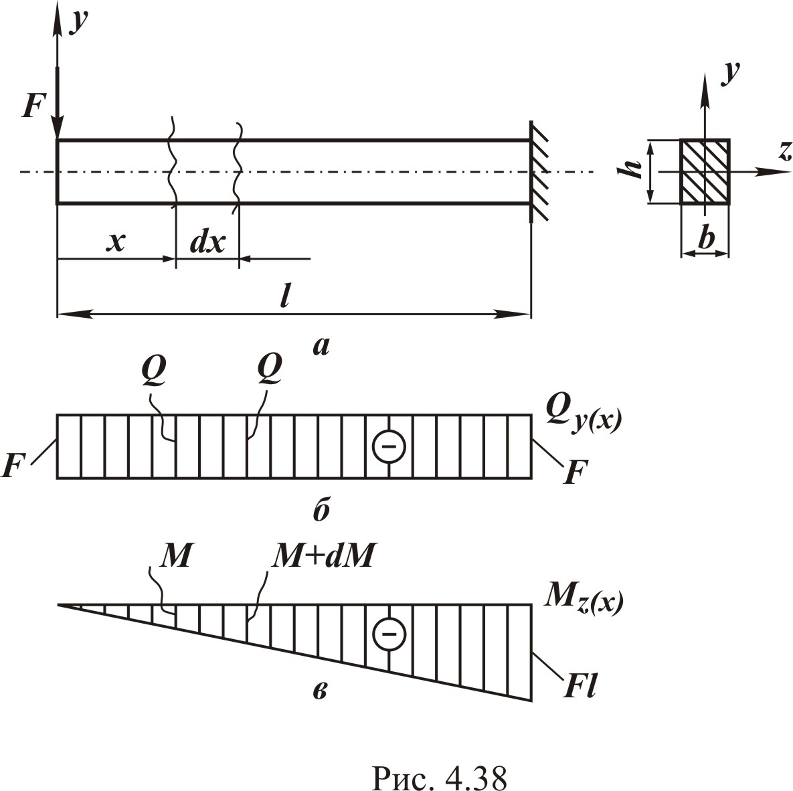

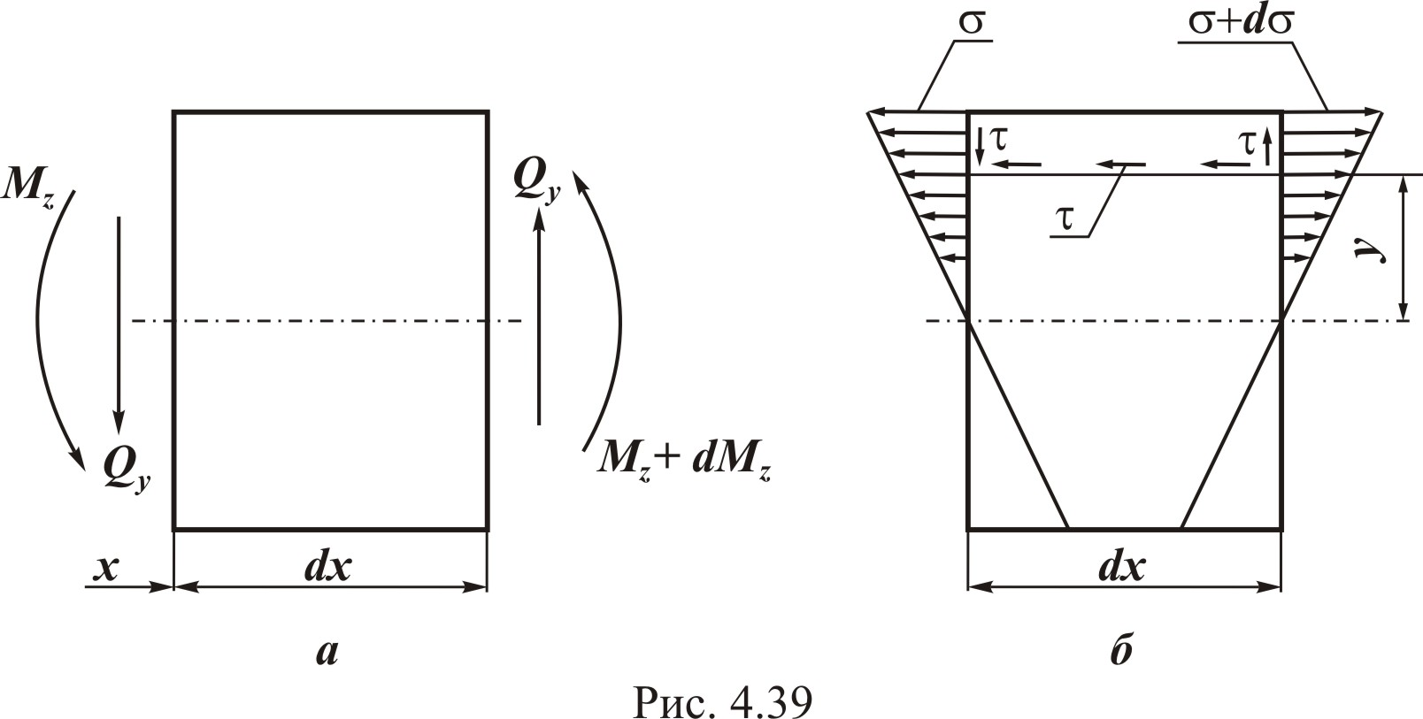
Направления силовых факторов и напряжений приняты в соответствии со схемой нагружения.
Мысленно разделим данный элемент на две части продольным горизонтальным сечением, сделанным на расстоянии y от нейтрального слоя, и рассмотрим равновесие, например верхней части (см. рис. 4.39, б).
При этом примем ряд допущений:
- касательные напряжения в поперечном сечении направлены параллельно перерезывающей силе;
- с позиции равновесия выделенной части элемента (параграф 4.3 и рис. 4.15) касательные напряжения возникают также и в продольных сечениях (закон парности касательных напряжений), вызывая сдвиги волокон относительно друг друга;
- эти сдвиги приводят к искривлению поперечных сечений. Однако для длинных балок (длинной считается балка, у которой отношение ее длины к наибольшему размеру поперечного сечения больше пяти) сдвиги сравнительно невелики, и можно считать, что сечения остаются плоскими и после нагружения. Поэтому нормальные напряжения при поперечном изгибе тоже вычисляют по формуле (4.82);
- касательные напряжения в любой точке сечения, лежащей на одинаковом расстоянии от нейтральной линии Oz, равны между собой, то есть по ширине сечения напряжения не изменяются.
С учетом принятых допущений условие равновесия для верхней части выделенного элемента (см. рис. 4.38, а) будет иметь вид
$\sum{X=−N_{}}+\left(N_{}+{\text{dN}}_{}\right)−τ⋅b⋅\text{dx}=0$. (4.87)
Здесь $N_{}$ − равнодействующая элементарных нормальных сил $σ\text{dA}$ в левом сечении, распределенных на площади $A_{}$:
$N_{}=\int_{A_{}}{σ⋅\text{dA}=\int_{A_{{}_{}}}{\frac{M_{z}}{I_{z}}}}y_{1}\text{dA}=\frac{M_{z}}{I_{z}}\int_{A_{}}{y_{1}}\text{dA}$,
где $A_{}$ − часть площади поперечного сечения, лежащей выше уровня y; y1 − текущая координата элементарной площадки dA (см. рис. 4.40, б).
Учитывая, что интеграл $\int_{A_{}}{y_{1}\text{dA}}$ представляет собой статический момент $S_{z}^{}$ площади $A_{}$ относительно оси Oz, запишем:
$N_{}=\frac{M_{z}⋅S_{z}^{}}{I_{z}}$. (4.88)
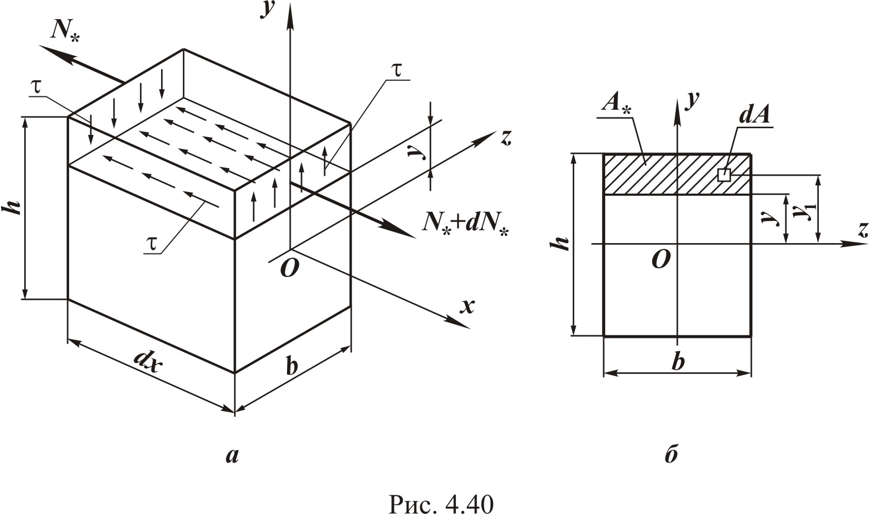

Равнодействующая элементарных нормальных сил в правом сечении будет равна
$N_{}+{\text{dN}}_{}=\frac{\left(M_{z}+{\text{dM}}_{z}\right)S_{z}^{}}{I_{z}}$. (4.89)
Подставляя выражения (4.88) и (4.89) в условие равновесия (4.87), с учетом зависимости (4.58), получаем
$τ=\frac{{\text{dM}}_{z}}{\text{dx}}⋅\frac{S_{z}^{}}{I_{z}b}=\frac{Q_{y}⋅S_{z}^{}}{I_{z}b}$. (4.90)
Здесь $S_{z}^{}$ − статический момент части площади поперечного сечения, лежащей в направлении от нейтральной линии за уровнем y, на котором определяется касательное напряжение ; b − ширина поперечного сечения на уровне y. Парные касательные напряжения в продольных сечениях стержня равны напряжениям в поперечных сечениях на одном и том же уровне y.
Для прямоугольного поперечного сечения статический момент площади, расположенной за уровнем y, и осевой момент инерции всего сечения равны соответственно
$S_{z}^{}=\frac{b}{2}\left(\frac{h^{2}}{4}−y^{2}\right)$;
$I_{z}=\frac{{\text{bh}}^{3}}{\text{12}}$.
Тогда распределение касательных напряжений по высоте поперечного сечения будет соответствовать параболическому закону (рис. 4.41).
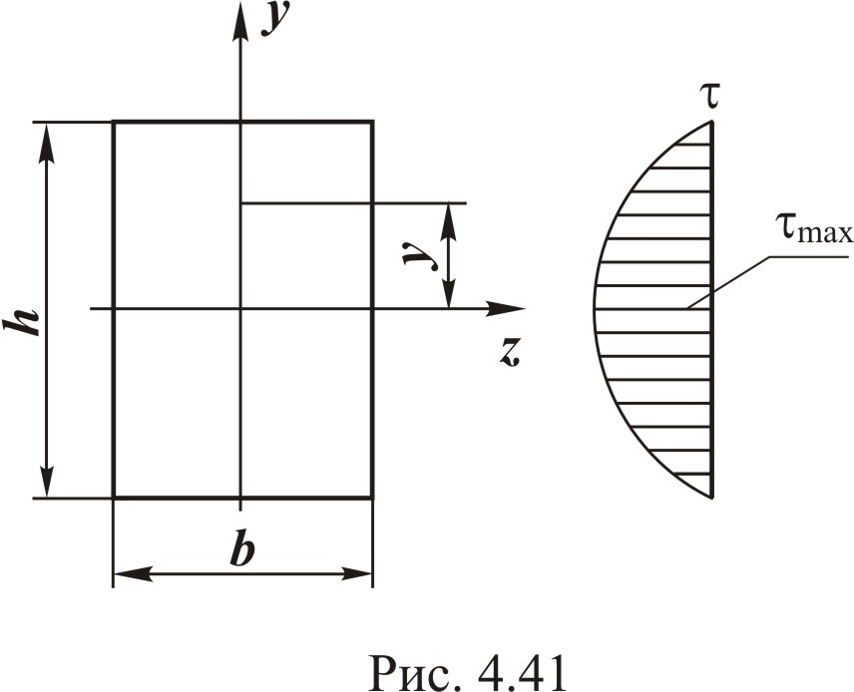

Максимальные касательные напряжения будут действовать на нейтральной линии (при y = 0):
$τ_{\text{max}}=\frac{3}{2}⋅\frac{Q_{y}}{\text{bh}}$.
Условие прочности для касательных напряжений будет иметь вид
$τ_{\text{max}}={\left(\frac{Q_{y}⋅S_{z}^{}}{I_{z}b}\right)}_{\text{max}}≤[τ]$, (4.91)
где $[τ]$ − допускаемое касательное напряжение для конкретного материала стержня.
В расчетах на прочность касательные напряжения учитываются только для коротких балок, так как в длинных балках нормальные напряжения в поперечных сечениях значительно больше касательных.

4.5.6. Расчеты на прочность
Из трех возможных типов задач (см. параграф 4.2.6) рассмотрим пример проектного расчета.
Пример. Определить размеры поперечного сечения балки (см. рис. 4.42, а), если $\left[σ\right]=$160 МПа, = 80 МПа, М = 6 кН⋅м, q = 4 кН/м, h = 2 b, а = 1 м.
Решение. Заданы $[σ]$ и $[τ]$. Принимаем, что стержень относится к категории длинных балок как наиболее распространенных в технике.
Тогда размеры сечения определим из условия прочности по нормальным напряжениям, а проверочный расчет сделаем по условию прочности для касательных напряжений.
Согласно условию прочности по нормальным напряжениям (4.86) для определения размеров сечения необходимо знать Мрасч, значение которого найдем из эпюры изгибающих моментов Мz(x).
Правильное построение эпюры Мz(x), с учетом зависимости (4.58), контролируется эпюрой поперечных сил Qy(x), которая также необходима для проверочного расчета по касательным напряжениям. Следовательно, решение данной задачи необходимо начать с построения эпюр Мz(x) и Qy(x).
Алгоритм и правила построения эпюр силовых факторов представлены в параграфах 4.2.1 и 4.5.1.
В соответствии с алгоритмом из условий равновесия определим опорные реакции:
$\sum{m_{B}}=−M+R_{D}3a=0$;
$R_{D}=\frac{M}{3a}=2$ [кН].
$\sum{m_{D}}=q2a3a−M−R_{B}3a=0$;
$R_{B}=\frac{q6a^{2}−M}{3a}=6$ [кН].
Для проверки правильности значений найденных реакций используем еще одно условие равновесия:
$\sum{Y=−q2a+R_{B}}+R_{D}=−4⋅2⋅1+6+2=0$.
Условие выполняется, следовательно, реакции найдены правильно.
Балка имеет три силовых участка АВ; ВС; СD (см. рис. 4.42, a). Используя метод сечений, записываем для каждого участка аналитические выражения внутренних силовых факторов.
Участок АВ $\left(0≤x_{1}≤a\right)$:
$Q_{y(x_{1})}=−{\text{qx}}_{1}$;
$Q_{y(x_{1=0})}=0$;
$Q_{y(x_{1=a})}=−\text{qa}=−4$ кН;
$M_{z(x_{1})}=−q\frac{x_{1}^{2}}{2}$;
$M_{z(x_{1}=0)}=0$; $M_{z(x_{1}=a)}=−q\frac{a^{2}}{2}=−2$ кН ⋅ м.
Изгибающий момент на данном участке изменяется по закону квадратной параболы. В сечении А поперечная сила равна нулю, следовательно, эпюра моментов в этом сечении имеет экстремум.

Участок ВС $\left(0≤x_{2}≤a\right)$. Начало координат в сечении В:
$Q_{y(x_{2})}=−q\left(a+x_{2}\right)+R_{B}$;
$Q_{y(x_{2}=0)}=−\text{qa}+R_{B}=2$ кН;
$Q_{y(x_{2}=a)}=−q2a+R_{B}=−2$ кН;
$M_{z(x_{2})}=−q\frac{{\left(a+x_{2}\right)}^{2}}{2}+M+R_{B}x_{2}$;
$M_{z(x_{2}=0)}=−q\frac{a^{2}}{2}+M=4$ кН ⋅ м;
$M_{z(x_{2}=a)}=−q\frac{4a^{2}}{2}+M+R_{B}a=4$ кН ⋅ м.
На данном участке изгибающий момент также изменяется по закону квадратной параболы. С целью определения положения экстремума эпюры моментов выражение для поперечной силы как первой производной функции моментов приравняем к нулю:
$$−q\left(a+x_{\text{20}}\right)+R_{B}=0$$
и найдем из этого уравнения координату экстремального значения момента:
$x_{\text{20}}=\frac{−\text{qa}+R_{B}}{q}=0,5$ [м].
Тогда экстремальное значение момента будет равно
$M_{z(x_{2}=x_{\text{20}})}=−q\frac{{\left(a+x_{\text{20}}\right)}^{2}}{2}+M+R_{B}x_{\text{20}}=4,5$ кН ⋅ м.
Участок DС $\left(0≤x_{3}≤2a\right)$. Начало координат выгоднее расположить в сечении D:
$Q_{y(x_{3})}=−R_{D}=−2$ кН;
$M_{z(x_{3})}=R_{D}x_{3}$;
$M_{z(x_{3}=0)}=0$;
$M_{z(x_{3}=2a)}=R_{D}2a=4$ кН ⋅ м.
По полученным выражениям и значениям внутренних силовых факторов строим эпюры поперечных сил (см. рис. 4.42, б) и изгибающих моментов (см. рис. 4.42, в).
Так как балка по всей длине имеет постоянное поперечное сечение, то расчетное значение момента будет равно его максимальной величине на эпюре:
Мрасч = Мmax = 4,5 кН⋅м.
Для прямоугольного сечения, согласно формуле (4.84),
$$W_{z}=\frac{{\text{bh}}^{2}}{6}$$
или (для рассматриваемого случая)
$W_{z}=\frac{2}{3}b^{3}$.

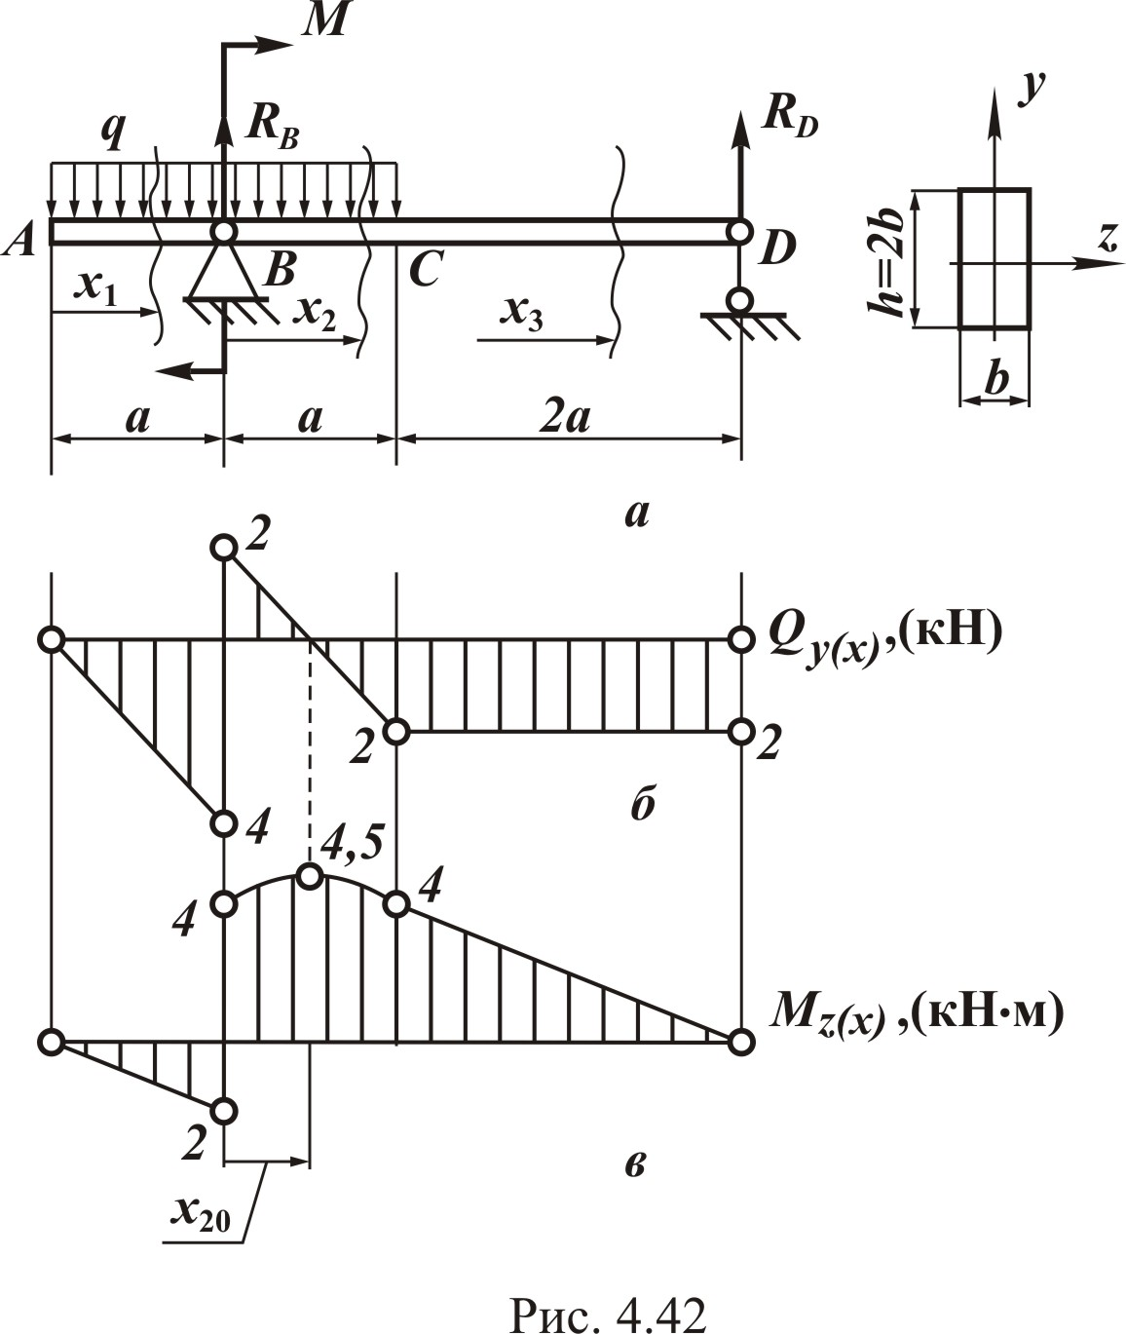

Из условия прочности (4.86)
.
Тогда
м.
Проверим выполнение условия прочности по касательным напряжениям (4.91) для полученного значения b:
.
Здесь Qy − максимальное значение поперечной силы, взятое из эпюры (см. рис. 4.40, б).
Так как условие прочности выполняется, то значение b = 0,035 м является окончательным.

